Винницкий национальный медицинский университет им. Н.И. Пирогова
Кафедра медицины катастроф и военной медицины

„УТВЕРЖДАЮ”
И.о. заведующего кафедры МК и ВМ
____________ доц. Н.В. Матвийчук
Протокол заседания кафедры МК и ВМ
№____ от _________201 г.

МЕТОДИЧЕСКИЕ МАТЕРИАЛЫ
к практическому занятию
для студентов 2 курса медицинского факультета, 3 курса фармацевтического факультета, 4 курса стоматологического факультета по дисциплине «Гражданская оборона»

Тема 3: МедиЦИНСКАЯ, БИОЛОГИЧЕСКАЯ И психологИЧЕСКАЯ заЩИТА населенИя

Винница – 2016
Авторы-составители: доц. Н.Д. Королёва, доц. Н.В. Матвийчук, п/п-к службы гражданской обороны, к.пс.н. А.М.Шевчук

Методическая разработка составлена на основании рабочей учебной программы дисциплины «Гражданская оборона», утвержденной 2015 г.

Переутверждена на заседании кафедры
протокол №____ от _________20___ г.
Зав.кафедры МК и ВМ______________ доц. Н.В.Матвийчук

Переутверждена на заседании кафедры
протокол №____ от _________20___ г.
Зав.кафедры МК и ВМ______________ доц. Н.В.Матвийчук

Переутверждена на заседании кафедры
протокол №____ от _________20___ г.
Зав.кафедры МК и ВМ______________ доц. Н.В.Матвийчук

Переутверждена на заседании кафедры
протокол №____ от _________20___ г.
Зав.кафедры МК и ВМ______________ доц. Н.В.Матвийчук

Переутверждена на заседании кафедры
протокол №____ от _________20___ г.
Зав.кафедры МК и ВМ______________ доц. Н.В.Матвийчук

ОБЩИЕ СВЕДЕНИЯ
Тема 3. Медицинская, биологическая и психологическая защита населения
2. Количество академических часов - 2
3. Вид занятия –практическое занятие.
4. Место проведения – аудитория кафедры.
5. Цель занятия:
5.1. Учебная цель:
- Общая: овладеть теоретическими положениями и практическими основами защиты населения в НС
- Конкретная: студенты должны усвоить способы, средства индивидуальной, психологической и биологической защиты населения.
5.2. Воспитательная цель: сформировать чувство уверенности в эффективности надежности способов и средств защиты населения.
6. Учебно-методическое и материально-техническое обеспечение занятия:
6.1. Литература:
6.1.1. Основная литература:
- Кодекс гражданской защиты Украины от 02.10.2012 г. № 5403-VI.
- Указ МЧС Украины от 23.02.2004 N 89 «Об утверждении Инструкции по организации психологического обеспечения служебной деятельности аварийно-спасательных служб».
- Указ МЧС Украины от «27» февраля 2008 г. № 148 «О создании внештатных мобильных групп экстренной психологической помощи МЧС».
- Реагирование на чрезвычайные ситцации: Уч. пособ. – К.: Изд-во «Бланк-Пресс», 2014. – 210 с.
- Олійник П.В. Цивільний захист: підручник для студентів вищих мед.навч.закладів / П.В.Олійник, С.Т.Омельчук, В.В.Чапликта ін.// Вінниця: Нова книга, 2013.- 350 с.
- Основи цивільного захисту: Навч. посібник / В.О. Васійчук, В.Є Гончарук, С.І. Качан, С.М. Мохняк.- Львів: Видавництво Національного університету "Львівська політехніка", 2010. – 417 с.
- Стеблюк М.І. Цивільна оборона та цивільний захист: Підручник. – 3-ге вид., стереотипне – К.: Знання, 2013 р – 487 с.
- Цивільна оборона України: Навч. Посіб. / Бедрій Я.І., Івах Р.М., Рощин В.О., Ємкало В.М. – К.: Кондор, 2011. – 358 с.
6.1.2. Схемы, видеофильмы.
6.1.3. Технические средства учебы:
- телевизор;
- мультимедийный проектор.
7. Учебные вопросы
- Основы планирования и применения медицинских сил и средств на случай ЧС.
- Биологическая защита. Характеристика очага биологического заражения. Понятие о карантине и обсервации. Осуществление мероприятий экстренной и специфической профилактики.
- Организация проведения деконтаминации пострадавших вследствие действия биологических агентов, химических и радиационных факторов
- Применение средств индивидуальной защиты населения, классификация. Средства защиты органов дыхания, классификация. Особенности защиты органов дыхания у детей.
- Средства защиты кожи.
- Средства медицинской защиты, класификация и порядок применения.
- Психологическая защита населения

Учебные вопросы

Введение
Особенностью современного периода развития человечества является глобализация всех процессов на планете. Большое разнообразие многовекторных международных отношений, урбанизация, рост народонаселения, изменение климатических условий, неспособность обеспечить надежную защиту населения от распространения новых болезней и болезней, возвращающихся, актуальных эндемичных инфекционных болезней - все это требует внедрения новых подходов и стандартов в защите населения от биологических угроз. Это обусловило необходимость пересмотра предыдущей редакции Международных медико-санитарных правил (ММСП) 1969 странами - членами Всемирной организации здравоохранения (ВОЗ), которые приняли новую редакцию ММСП 2005 года как юридически обязательный документ, который признан и принят большинством государств для предотвращения болезней и чрезвычайных ситуаций в сфере общественного здравоохранения, имеющих высокий потенциал к быстрому межгосударственного распространению и представляющих угрозу для населения других стран. Новые ММСП 2005 вступившие в действие 15 июня 2007, предназначены для широкого сотрудничества и взаимодействия между службами здравоохранения разных стран и рассчитаны на активную помощь ВОЗ в локализации и ликвидации эпидемических осложнений в странах с несовершенной инфраструктурой системы здравоохранения.
Основные принципы защиты каждого государства от биологических угроз должны соответствовать декларируемым в ММСП 2005 положениям. В этом документе определен необходимый минимальный объем противоэпидемических мероприятий, которые должны проводиться Национальными службами здравоохранения при локализации и ликвидации эпидемических осложнений, угрожающих международному сообществу.
Каждое государство осуществляет комплекс мероприятий как на границах - для недопущения заноса возбудителей инфекционных и паразитарных болезней, так и на территории - в случае возникновения эпидемических осложнений.

Основы планирования и применения медицинских сил и средств на случай ЧС

В соответствии со ст. 36 Кодекса Гражданской обороны Украины медицинская защита и обеспечение санитарного и эпидемического благополучия населения включает: 1) оказание медицинской помощи пострадавшим в результате чрезвычайных ситуаций, спасателям и другим лицам, что привлекались к выполнению аварийно-спасательных и других неотложных работ, тушению пожаров, проведению их медико-психологической реабилитации. Медицинская помощь населению обеспечивается службой медицины катастроф, руководство которой осуществляет центральный орган исполнительной власти, который обеспечивает формирование и реализует государственную политику в сфере здравоохранения; 2) планирование и использование сил и средств учреждений здравоохранения независимо от формы собственности; 3) своевременное применение профилактических медицинских препаратов и своевременное проведение санитарно-противоэпидемических мероприятий; 4) контроль качества и безопасности пищевых продуктов и продовольственного сырья, питьевой воды и источников водоснабжения; 5) заблаговременное создание и подготовку специальных медицинских формирований; 6) образование в условиях чрезвычайных ситуаций необходимого количества дополнительных временных мобильных медицинских подразделений или привлечение дополнительных учреждений здравоохранения; 7) накопление медицинского и специального имущества и техники; 8) подготовку и переподготовку медицинских работников по оказанию экстренной медицинской помощи 9) обучение населения способам предоставления домедицинской помощи и правилам соблюдения личной гигиены;
10) осуществление мероприятий с целью недопущения негативного влияния на здоровье населения вредных факторов окружающей среды и последствий чрезвычайных ситуаций, а также условий для возникновения и распространения инфекционных заболеваний;
11) проведение мониторинга состояния окружающей среды, санитарно-гигиенической и эпидемической ситуации;
12) санитарную охрану территорий и субъектов хозяйствования в зоне чрезвычайной ситуации;
13) осуществление других мероприятий, связанных с медицинской защитой населения, в зависимости от сложившейся ситуации.
2. Осуществление мероприятий медицинской защиты населения возлагается на субъекты обеспечения гражданской обороны.

3. Для медико-психологической реабилитации лиц, указанных в пункте 1 части первой данной статьи, при санаторно-курортных заведениях независимо от формы собственности образуются центры медико-психологической реабилитации. Перечень санаторно-курортных учреждений, в которых образуются центры медико-психологической реабилитации, утверждается общим актом центрального органа исполнительной власти, который обеспечивает формирование и реализует государственную политику в сфере здравоохранения, и центрального органа исполнительной власти, который обеспечивает формирование и реализует государственную политику в сфере гражданской обороны.
Тщательно составленный план позволяет еще в повседневных условиях подготовить необходимые кадры, накопить и держать в готовности к использованию в условиях ЧС резервы санитарно-гигиенического, медицинского и специального имущества, способствует оперативному использованию всех возможностей административной территории, заблаговременному принятию решения о необходимости привлечения помощи и резервов государственного уровня Государственной службы медицины катастроф Украины.
Все медицинские учреждения, независимо от ведомственной принадлежности, формы собственности, расположенные на определенной административной территории, осуществляют лечебно-профилактическую деятельность и обслуживают определенные слои населения, проживающие или работающие на данной административной территории. Все эти заведения образуют единую инфраструктуру, которая, в соответствии с действующим законодательством, взаимодействует в условиях ЧС.
Каждое заведение планирует все виды своей деятельности: лечебно-профилактической, хозяйственной, научной, санитарно-просветительской и т.д. в повседневных условиях и в условиях ЧС. Основой планирования деятельности в повседневных условиях являются планы органов управления здравоохранения для учреждений системы коммунальной или государственной собственности, маркетинговые исследования для частных заведений и тому подобное.
Основой планирования деятельности в условиях ЧС являются определенные местными органами государственной власти функции, обусловленные прогнозируемой необходимостью и законодательными актами по защите населения в условиях ЧС.
Порядок планирования мероприятий медицинского обеспечения в условиях ЧС состоит из этапов:
- анализ реального состояния всех звеньев системы здравоохранения административной территории и их готовности к функционированию в условиях ЧС: состояния обеспечения и уровня подготовки медицинских кадров и возможности их привлечения к работе в зоне ЧС и на этапах медицинской эвакуации; состояния коечного фонда медицинских учреждений и возможность его перепрофилирования и развертывания дополнительных коек; материально-технического обеспечения медицинских учреждений, созданных на их базе мобильных медицинских формирований; наличие резервов санитарно-гигиенического, медицинского и специального имущества на случай ЧС; наличие и состояние санитарного и вспомогательного автотранспорта и других видов транспорта для развертывания сил ГСМК и эвакуации пострадавших, населения и медицинских учреждений; состояния системы оперативной связи и возможность оборудования современной связью формирований ГСМК и тому подобное;
- расчеты возможных санитарных потерь среди населения, выхода из строя медицинских учреждений и медицинского персонала в условиях ЧС;
- расчеты необходимого количества медицинских формирований, медицинских кадров, дополнительного коечного фонда, запасов санитарно-гигиенического, медицинского и специального имущества, транспорта и других материально-технических средств для преодоления медико-санитарных последствий ЧС;
- определение количества формирований, медицинских кадров, материально-технических средств, санитарно-гигиенического, медицинского и специального имущества, которое необходимо привлечь к ГСМК в условиях ЧС от других ведомств, предприятий различных форм собственности, общественных организаций. Учитывая существующую правовую базу рыночных отношений, привлечение материально-технических средств юридических лиц всех форм собственности требует предварительного согласования с владельцем, решения вопросов финансирования и государственного заказа;
- планирование накопления и поддержки готовности оперативных резервов формирований и учреждений ГСМК;
- планирование подготовки кадров и формирований к участию в ликвидации медико-санитарных последствий ЧС, их сертификации и лицензирования.
Основанием для организации разработки "Плана мероприятий по развертыванию формирований ГСМК и дополнительного коечного фонда в условиях ЧС в учреждении здравоохранения является соответствующий приказ управления здравоохранения области и утвержденное этим приказом задание на планирование мероприятий по развертыванию формирований ГСМК и дополнительного коечного фонда в условиях ЧС. Текст задания до выхода этого приказа согласовывается специалистами территориального центра экстренной медицинской помощи административной территории с каждым заведением ГСМК.
Задание является нормативным документом, определяющим минимум требований, обязательных для выполнения при планировании:
- состав и численность создаваемых медицинских формирований ГСМК государственного и территориального уровней;
- количество и профиль коек в лечебно-профилактических учреждениях, отнесенных к ГСМК государственного и территориального уровней и предназначенных для лечения пострадавших и больных при преодолении медико-санитарных последствий ЧС;
- сроки приведения в готовность медицинских формирований и коечной сети к приему пострадавших и больных;
- порядок поставки медицинского, санитарно-хозяйственного и специального имущества в медицинские формирования и лечебно-профилактические учреждения;
- порядок материально-технического и транспортного обеспечения формирований и учреждений ДСМК;
- расположение пунктов управления ликвидацией медико-санитарных последствий ЧС и порядок подачи сообщений.
Проект указа органа управления здравоохранения административной территории по организации планирования медицинского обеспечения обосновывает и разрабатывает территориальный центр экстренной медицинской помощи за дальнейшим согласованием со всеми заведениями ГСМК. В указе на организацию планирования мероприятий по развертыванию формирований ГСМК Украины и дополнительного коечного фонда в условиях ЧС в учреждении здравоохранения ГСМК определяются сроки разработки планирующих документов, порядок их согласования и представления на утверждение, сроки экспертной проверки реальности разработанного плана и внесения в него соответствующих корректив.
При разработке заданий заведениями ГСМК проводятся соответствующие расчеты и определяются количество и профиль формирований и дополнительного коечного фонда ГСМК территориального уровня в зависимости от прогнозируемых санитарных потерь при возможных ЧС в пределах их нормативов с учетом задач Министерства здравоохранения Украины органам управления здравоохранения административной территории .
Как правило, все формирования и дополнительный коечный фонд ГСМК государственного уровня, определенный для административной территории задачей Минздрава Украины, входящих в состав формирований и коечного фонда территориального уровня. При планировании оперативных резервов пользуются типичными табелями, рекомендованными МЗ Украины, которые корректируются и утверждаются органом управления здравоохранения административной территории с учетом местных особенностей (возможностей территориального и ведомственного здравоохранения по созданию и подготовке сил и средств службы медицины катастроф; административно-географические, социально-экономические, климатические и другие особенности данной административной территории, наличие и характеристика местных ресурсов, которые используются для оснащения формирований и учреждений ГСМК и т.д.).
С целью единого понимания и последовательности проведения планирования мероприятий по развертыванию формирований ГСМК и дополнительного коечного фонда в условиях ЧС в учреждении здравоохранения руководящие документы, которые разрабатываются, должны отвечать следующим требованиям:
- соответствовать современным взглядам на организацию и тактику ГСМК, технологии выполнения мероприятий по лечебно-эвакуационному, санитарно-гигиеническому и противоэпидемическому обеспечению населения в условиях ЧС;
- высветливать реальное положение состояния сил и средств, органов управления территориального уровня ГСМК, в т.ч. и ведомственного подчинения;
- не содержать лишней и несоответствующей целям планирования информации;
- быть доступными пониманию и анализу без дополнительных расчетов, удобными в пользовании, обрабатываться с использованием достоверных официальных выходных данных.
Планирование подготовки населения к действиям в условиях ЧС осуществляется на предприятиях, в учреждениях и организациях независимо от форм собственности, а также по месту жительства.
Граждане Украины в области защиты населения и территорий от ЧС обязаны:
- соблюдать меры безопасности, не допускать нарушений производственной дисциплины, требований экологической безопасности;
- изучать основные способы защиты населения от последствий ЧС, оказание первой медицинской помощи пострадавшим, правила пользования средствами защиты;
- соблюдать соответствующие требования в случаях возникновения ЧС.
Порядок осуществления подготовки населения на предприятиях, в учреждениях и организациях к действиям в условиях ЧС определяется специально уполномоченным центральным органом исполнительной власти, к компетенции которого отнесен вопрос защиты населения и территорий от ЧС.

- Биологическая защита
  - Характеристика биологического очага поражения
С целью своевременной защиты населения и территорий от ЧС, предупреждения и реагирования на них соответствующими центральными и местными органами исполнительной власти создаются и поддерживаются в постоянной готовности общегосударственная и территориальные системы наблюдения и контроля с включением в них существующих сил и средств контроля. Организуется сбор, обработка и передача информации о состоянии окружающей среды, загрязнении пищевых продуктов, продовольственного сырья, воды радиоактивными, химическими веществами, микроорганизмами и другими биологическими агентами.
В результате попадания в окружающую среду опасных биологических средств (авария, случайный занос возбудителя болезни или применение биологического оружия) и распространения на территории болезнетворных микробов, токсинов, опасных вредителей могут образоваться зоны биологического заражения и очаги биологического поражения. Биологические средства принадлежат к средствам массового поражения людей, животных, растений и заражения объектов внешней среды.
Биологическая защита предусматривает своевременное выявление биологического заражения, проведения комплекса административно-хозяйственных, режимно-ограничительных и специальных противоэпидемических и медицинских мер, биологическая защита предусматривает проведение коллективных, индивидуальных мер защиты; введение карантина и обсервации; обеззараживания очага пораженных людей, животных, урожая, своевременную локализацию зоны биологического поражения; проведение экстренной и специфической профилактики; внедрение и соблюдение противоэпидемического режима предприятиями, учреждениями и организациями независимо от форм собственности и хозяйствования и населением; прогнозирования масштабов развития последствий биологического заражения.
Зона биологического заражения - это территория, зараженная биологическими возбудителями заболеваний людей, животных или растений. Она характеризуется видом возбудителей заболеваний, размерами, размещением, временем образования, степени опасности и изменением со временем. Размеры ячейки биологического заражения зависят от типа, вида болезнетворных микробов или вредителей растений, их количества, условий попадания и размножения в окружающей среде, метеорологических условий, скорости их выявления, своевременности проведения профилактических и лечебных мероприятий.
Очаг биологического заражения - это территория, на которой после воздействия биологических средств (оружия противника) возникли массовые поражения людей, сельскохозяйственных животных, растений. Он может образоваться не только в зоне заражения, но и за ее пределами, как результат распространения инфекционных заболеваний. Очаг биологического поражения характеризуется видом биологических средств, количеством пораженных людей, животных, растений, продолжительностью действия возбудителей поражения.
На основе обобщения данных, полученных от санитарно-эпидемиологических станций, ветеринарно-бактериологических лабораторий, станций защиты растений, медицинскими службами гражданской обороны и службами защиты животных и растений устанавливаются пределы зоны биологического заражения и очага поражения.
Очаг биологического поражения может быть в мирное время при возникновении инфекционных заболеваний людей, животных и растений вследствие завоза или переноса возбудителя болезни из других стран или в результате нарушения эпидемиологических норм.
Биологические средства, которые являются основой очага поражения, принадлежат к средствам массового поражения людей, животных, растений и заражения объектов внешней среды.
Биологическое оружие - это такое оружие, в котором для уничтожения людей, животных и растений применяют болезнетворные микроорганизмы, продукты их жизнедеятельности (токсины), а также боевые патроны, с помощью которых она применяется.
Как биологические средства поражения опасными для людей являются антропозоонозные заболевания и группа острых, особенно опасных инфекционных болезней. Возбудителями этих заболеваний являются бактерии, вирусы, риккетсии, грибы. Антропозоонозные заболевания - общие для человека и животных.
Бактерии - микроорганизмы растительного происхождения. Размножаются путем деления, который происходит каждые 20 - 30 мин. Бактерии вызывают такие заболевания как чума, холера, сибирская язва и др.
Вирусы - мельчайшие организмы, примерно в 1000 раз меньше, чем бактерии. Размножаются только в живых тканях. Вызывают такие болезни как пситакоз, оспа, грипп и тому подобное.
Риккетсии - по размерам и формам приближаются к бактериям, но развиваются только в тканях пораженных ими органов. Они вызывают заболевания сыпной тиф, Q-лихорадку и др.
Грибки - как и бактерии, имеют растительное происхождение. Размножение их проходит в питательных средах. Вызывают такие заболевания как парша, лишай, кокцидиодомикоз, гистоплазмоз.
Токсины - сильные яды, которые производят некоторые микробы, например, микробы столбняка, дифтерии. Токсины вызывают сильные и даже смертельные отравления.
Группа острых, особо опасных инфекционных болезней, которые поражают людей, это: вирусные - натуральная оспа, желтая лихорадка, грипп; бактериальные - холера, брюшной тиф; риккетсиозные - сыпной тиф.
Военные специалисты считают, что с помощью биологического оружия можно решать стратегические задачи с эффективностью, равной эффективности химическому и даже атомному оружия.
Применение биологических средств в качестве бактериологического оружия связано со свойствами патогенных микроорганизмов в природных условиях проникать в организм человека и животных:
- с воздухом через органы дыхания - аэрогенный, воздушно-капельный путь;
- с продуктами питания и водой через пищеварительный тракт - алиментарный путь;
- через неповрежденную кожу в результате укусов зараженных кровососущих членистоногих - трансмиссионный путь;
- через слизистые оболочки рта, носа, глаз, а также через поврежденную кожу - контактный путь.
Могут быть использованы способы боевого применения биологических средств:
- распыление биологических рецептур для заражения приземного слоя воздуха частицами аэрозоля - аэрозольный способ;
- рассеивание искусственно зараженных биологическими средствами кровососущих переносчиков - трансмиссионный способ;
- заражение биологическими средствами воздуха и воды в замкнутых пространствах (объемах) с помощью диверсионного снаряжения - диверсионный способ.
Распространение на большой территории за короткое время массового заболевания людей называется эпидемией. Если заболевание охватывает многие страны, части света, материки - это называют пандемией. Охват больших территорий поражения болезнью растений называется эпифитотией, а массовое поражение животных на больших территориях - эпизоотией.
На образование и распространение биологического очага поражения влияют:
- возможность массового поражения людей, сельскохозяйственных животных и растений возбудителями ООИ и вредителями сельскохозяйственных растений на больших территориях;
- возможность проникновения с воздухом в жилые, производственные и животноводческие помещения и негерметизированные укрытия;
- способность малого количества возбудителя болезни вызывать заболевания людей, животных и растений, быстро распространяться и разрастаться до эпидемий, эпизоотий, эпифитотий;
- способность многих заболеваний передаваться от больного организма здоровому и быстро распространяться среди людей и животных;
- наличие инкубационного периода, в течение которого может произойти массовое заражение людей, животных;
- способность на протяжении длительного времени сохраняться в окружающей среде, в зараженных насекомых, клещах, грызунах;
- возможность применения с диверсионной целью для заражения продуктов питания, урожая, кормов, воды для распространения эпидемий и эпизоотий;
- сложность диагностики заболеваний людей, сельскохозяйственных животных и индикации возбудителей в случае применения противником бактерий, вирусов и других микроорганизмов в составе комбинированных рецептур.
Стойкость очага биологического заражения зависит от температуры, влажности воздуха, наличия солнечных дней. Возбудители многих болезней при температуре ниже 0 ° С могут длительное время сохраняться в окружающей среде, поэтому зимой продолжительность биологического заражения больше. Летом при высокой температуре и интенсивной солнечной радиации возбудители болезней погибают быстрее. Повышение влажности также способствует снижению устойчивости возбудителей болезней.
Заражение людей и животных происходит после контакта с зараженными предметами, техникой, растениями, кормами, продуктами, больными людьми и животными. Молоко, мясо, шерсть, шкуры, полученные от больных или пораженных животных, могут быть источниками инфекции и одним из путей распространения возбудителя в очаге поражения. На территории Украины больше всего распространены инфекционные заболевания полиомиелитом, корью, эпидемическим паротитом, столбняком, дифтерией, коклюшем, острые кишечные инфекционные болезни. Кроме них, очень распространены активнодействующие природные очаги многих опасных инфекций - туляремии (в 23 областях), лептоспироза (во всех регионах), сибирской язвы (в 16 областях), клещевого энцефалита (в 8 областях), геморрагической лихорадки с почечным синдромом (в 10 областях), вируса Западного Нила (в 7 областях), калифорнийского энцефалита (в 7 областях).
Инфекционные заболевания животных. Эпизоотия - одновременное распространение инфекционной болезни среди большого количества одного или многих видов животных во времени и пространстве на территории не менее одного района, значительно превышающее обычный зарегистрированный уровень заболеваемости на данной территории.
На территории Украины наиболее распространены такие эпизоотические болезни: туберкулез крупного рогатого скота (КРС), лейкоз КРС, лептоспироз, классическая чума свиней, болезнь Марека, болезнь Гамборо, сальмонеллез, бешенство, сибирская язва. Большинство приходится на единичные случаи заболевания животных сибирской язвой и бешенством.
Заражение сельскохозяйственных животных может произойти:
- от возбудителей инфекционных заболеваний, которые поражают людей и животных - сибирской язвы, ящура, энцефалита лошадей, сапа, туляремии, Ку-лихорадки и др .;
- возбудителей инфекционных заболеваний, присущих только животным, - чумы КРС, африканской чумы свиней, африканской чумы парнокопытных и тому подобное.
Болезни и вредители сельскохозяйственных культур. Эпифитотия - массовое, распространяемое во времени и пространстве, инфекционное заболевание растений, что сопровождается многочисленной гибелью культур и снижением их производительности, при котором поражено более 50% их поверхности. Заражение сельскохозяйственных культур или лесов может иметь естественное и искусственное происхождение. Развитие болезней и вредителей сельскохозяйственных и лесохозяйственных культур зависит от ряда факторов: наличия сортов и видов, устойчивых к болезням и вредителям, температуры и влажности воздуха, системы мер борьбы и ведения хозяйства и тому подобное.
Биологическое заражение продуктов, кормов и воды болезнетворными микробами или их токсинами может стать источником заражения людей и сельскохозяйственных животных. Картофель, овощи, фрукты, рыба, мясо, молоко могут быть заражены возбудителями холеры, чумы, туляремии, ящура, мелиоидоза, брюшного тифа, дизентерии, сапа, сибирской язвы и других опасных болезней.

  - Понятие о карантине и обсервации.
Для предотвращения распространения инфекционных заболеваний с первинного очага вводятся карантин и обсервация.
Карантин - это система государственных мер, которые проводятся в эпидемическом очаге для предотвращения распространения инфекционных заболеваний из очага поражения и для полной изоляции и его ликвидации. Карантин предусматривает изоляцию коллектива, внутри которого возникли инфекционные болезни, с госпитализацией больных, обсервацией тех, кто был в контакте с ними, медицинским и ветеринарным наблюдением за остальными. С этой целью проводятся такие административно-хозяйственные мероприятия:
- запрещаются въезд и выезд людей, вывоз животных, продукции животноведения и растениеведения, прием посылок. Проводятся противоэпидемические, ветеринарно-санитарные, санитарно-гигиенические, противоэпизоотические лечебно-профилактические мероприятия.
Вокруг очага устанавливают охрану. Через специальные пункты под контролем медицинской службы ГО организовывают поставку людей, находящихся в ячейке. Карантинные меры в полном объеме проводятся только при выявлении особо опасных заболеваний или тех, которым свойственно быстрое и массовое распространение (чума, брюшной тиф, холера, натуральная оспа, сыпной тиф, ящур, сибирская язва, сап). Прекращается карантин по истечению срока максимального инкубационного периода заболевания (с момента выявления и изоляции последнего больного).
С внедрением карантина предприятия бытового обслуживания (мастерские, ателье, парикмахерские и др.) временно закрываются. Магазины, торговые базы, склады с пищевыми продуктами, другие торговые точки закрываются на период проведения дезинфекционных мероприятий. Режим работы этих предприятий в следующем определяется в зависимости от вида выделенного збудним и эпидемической обстановки, ситуации.
Предприятия общественного питания обслуживают, главным образом, работников и служащих рабочих смен, формирований, обсерваторий, стационаров и др.
Городской транспорт карантинизованих городов преимущественно обслуживает рабочие смены предприятий, не прекращающих работу в условиях карантина. Движение рейсовых автобусов между отдельными карантинизованимы населенными пунктами, как правило, прекращается.
Режим работы предприятий связи устанавливается в соответствии с эпидемической обстановкой, ситуацей
В карантинизовани города и населенные пункты все виды почтовых отправлений (письма, бандероли, посылки, денежные переводы, периодическая печать и т.п.) принимаются и доставляются без ограничений.
Прием от карантинизованого населения почтовых отправлений (кроме телеграмм) к выявлению вида возбудителя, как правило, исключается.
В комплексе противоэпидемических мер в очагах инфекционных заболеваний главное место принадлежит дезинфекции местности, транспорта, производственных и жилых помещений, воды, продовольствия и фуража, предметов ухода за больными.
Дезинфекция - уничтожение в окружающей среде возбудителей инфекционных болезней. Она может проводиться физическими, химическими и комбинированными способами дезинфицирующими группами.
Дезинсекция - уничтожение насекомых (переносчиков инфекционных болезней) - проводится физическими и химическими способами. Основным считается химический способ, который заключается в обработке объектов инсектицидами.
Дератизация - уничтожение грызунов (источников возбудителей инфекционных болезней). Она проводится механическими (вылов) и химическими (применение отравляющих приманок) способами.
В первую очередь проводят обеззараживание в местах обнаружения возбудителей инфекционных заболеваний, в лечебных учреждениях, на основных проездных магистралях, транспорте, объектах народного хозяйства, которые продолжают работу в очаге.
Обеззараживание транспортных средств осуществляется на станциях обеззараживания транспорта, разворачивающихся на базе моющих отделений гаражей, парков; одежды, обуви и мягкого инвентаря - на станциях обеззараживания одежды на базе прачечных, химчисток.
Санитарная обработка населения, рабочих и служащих, не прекращающих работу в период бедствия, осуществляется в стационарных или временных обмывочных пунктах на базе санитарных пропускников, бань, душевых.
Зараженные продукты питания следует своевременно выявить и утилизировать с непищевыми целями или обеззаразить. Обеззараживание пищевых продуктов проводят в зависимости от вида продукта. Самый эффективный способ - кипячение и автоклавирование.
Обеззараживание индивидуальных запасов питьевой воды осуществляют кипячением (45 мин. - в случае споровой формы возбудителя и 10 мин. - вегетативной). Можно добавить одну чайную ложку 3% перекиси водорода или 10 капель пергидроля на 1 л воды, или 1 таблетку гидроперита на 5 л воды, а затем кипятить 5 мин. При добавлении таблетки пантоцида, аквасепта на 1 л воды придерживаются экспозиции 30 мин.
Большие количества воды дезинфицируются из расчета 50 мг вещества, содержащего хлор, на 1 л в течение 24 часов. и 100 мг вещества на 1 л в течение 1 ч. Шахтные колодцы обеззараживают добавлением 80 г хлорной извести на 1 л воды в течение 3 ч. (При этом учитывают активность хлорной извести).
Дезинфекцию в эпидемических очагах проводят специальные бригады, в состав которых входят дезинструктор, дезинфектор и двое добровольцев (сандружинниц). В случае больших масштабов работ по обеззараживанию применяют подручные средства, которые содержат смесь различных бактерицидных соединений и не требуют перевозок (отходы различных местных предприятий).
Карантин можно заменить на обсервацию при таких инфекционных заболеваниях, как бруцеллез, брюшной тиф, риккетсиозы, глубокие микозы т.д., то есть когда человек не является источником инфекции, или если обнаруженные возбудители не относятся к особо опасным. Карантин заменяют на режим обсервации только после проведения дезинфекции или самообеззаражевания объектов окружающей среды и полной санитарной обработки населения в очаге заражения.
Обсервация - это система мер наблюдения за изолированными людьми или животными, прибывших из очага, на который наложен карантин, или находятся в угрожающей зоне, то есть на территории, граничащей с очагом заражения. Эти меры включают в себя ограничение въезда и выезда, вывоза из очага имущества, урожая, продукции животноводства без предварительного обеззараживания и разрешения медицинской и ветеринарной служб, усиленный медицинский контроль продуктов питания и воды, проведение профилактических и санитарно-гигиенических мероприятий, дезинфекцию и санитарную обработку людей, животных, воды, техники и тому подобное. Личный состав формирований гражданской обороны, рабочие и служащие, находящиеся в очаге, для его ликвидации переводятся на казарменное положение.
Продолжительность карантина и обсервации устанавливают, исходя из продолжительности максимального инкубационного периода заболевания.

  - Осуществление мер экстренной и специфической профилактики
Экстренная и специфическая профилактика относятся к карантинным мероприятиям, проводимым работниками лечебно-профилактических учреждений по территориальному принципу различных служб и ведомств, привлекая для этого необходимые силы и выделяя средства.
Экстренная профилактика - это комплекс медицинских мероприятий, направленных на быстрое предупреждение инфекционных заболеваний среди населения при подозрении на заражение и при естественном течении эпидемического процесса. В основе мер по экстренной профилактике лежит использование антибиотиков и других лекарственных препаратов, обладающих этиотропным действием.
Для надежной защиты населения экстренная профилактика должна проводиться немедленно при появлении среди пострадавших контингентов случаев, имеющих тенденцию к распространению инфекционных заболеваний.
Экстренная профилактика в эпидемических очагах подразделяется на общую и специальную.
Общая экстренная профилактика проводится до установления вида возбудителя, вызвавшего инфекционное заболевание.
Специальная экстренная профилактика проводится после установления вида микроорганизма, его антибиотикочувствительности и подтверждения клинического диагноза у инфекционных больных.
В качестве средств общей экстренной профилактики используются антибиотики и химиопрепараты широкого спектра действия, активные по отношению ко всем или большинству возбудителей инфекционных заболеваний. Продолжительность курса общей экстренной профилактики определяется временем, необходимым для выявления, идентификации и определения чувствительности возбудителя к антибиотикам и составляет в среднем 2-5 суток. Продолжительность курса профилактики может быть сокращена до 2-3 дней при наличии результатов специфической индикации. Для проведения общей экстренной профилактики в эпидемическом очаге может быть использован один из 4-х антибиотиков широкого спектра действия: доксициклин, рифампицин, тетрациклин, сульфатон. Основным препаратом является доксициклин. Другие препараты являются резервными средствами.
В общей системе профилактических и противоэпидемических мероприятий, проводимых среди населения, большое место занимают прививки, особенно в условиях стихийных бедствий, землетрясения, наводнения и других природных явлений. Однако вакцинопрофилактику можно проводить при управляемых инфекциях (дифтерия и др.) в эпидемических очагах природноочаговых, экзотических и особо опасных инфекций.
Для проведения массовых прививок здравоохранение формирует бригады, ящикодящие прививки, сотрудники которых должны быть обучены правилам подготовки и эксплуатации технических средств (приборов) и методам иммунизации.
Прививки проводятся в любые сроки, когда в них возникает необходимость. Прививки проводятся против тех заболеваний, угроза распространения которых возникла. Поэтому при планировании тех или иных противоэпидемических мероприятий может потребоваться в зависимости от сложившейся обстановки в районе катастроф, в проведении дополнительных плановых прививок против различных заболеваний.

Очаг комбинированного поражения - это территория, в пределах которой в результате одновременного или последовательного воздействия двух или более видов оружия массового поражения, а также других средств нападения противника возникли массовые комбинированные поражения людей, сельскохозяйственных животных, садов, лесных насаждений, разрушения и повреждения зданий и сооружений . Комбинированные поражения могут возникнуть от действия нескольких поражающих факторов одного вида оружия массового поражения или сочетания различных видов оружия.
Такой очаг может возникнуть и в мирное время при стихийных бедствиях, авариях и катастрофах с одновременным или последовательным воздействием на людей, животных, сельскохозяйственные растения и лесные насаждения нескольких поражающих факторов с комбинированным поражением. Одновременное или последовательное поражение людей и животных может привести к значительному увеличению потерь и значительно усложнить оказание медицинской и ветеринарной помощи, ведение спасательных работ, привлечению большого количества сил и средств для проведения соответствующих работ. Развитие и течение комбинированных поражений зависит от последовательности воздействия поражающих факторов, продолжительности их действия, вида, типа СДЯВ, ЯВ, степени загрязнения радиоактивными веществами, вида возбудителей инфекционных заболеваний, степени оказания медицинской помощи людям и ветеринарной - животным.
Защита от биологических средств поражения включает своевременное выявление факторов биологического заражения, в зависимости от их вида и степени поражения, проведения комплекса административно-хозяйственных, режимно-ограничительных и специальных противоэпидемических и медицинских мероприятий.
Биологическая защита предусматривает: своевременное использование коллективных и индивидуальных средств защиты; введение режимов карантина и обсервации; обеззараживание очага поражения; необходимость обеззараживания людей, животных и тому подобное; своевременную локализацию зоны биологического поражения; проведение экстренной и специфической профилактики; соблюдение противоэпидемического режима предприятиями, учреждениями и организациями независимо от форм собственности и хозяйствования и населением.

- Организация проведения деконтаминации пострадавших вследствие действия биологических агентов, химических и радиационных факторов

Применение общепринятых принципов проведения деконтаминации пострадавших в результате действия химических, радиационных факторов и биологических агентов, особенно при массовой контаминации, необходимо как с целью устранения (уменьшения) действия химических, радиационных факторов и биологических агентов на пострадавших, так и для предупреждения вторичного заражения медицинского персонала бригад скорой медицинской помощи и учреждений здравоохранения, в которые госпитализируются пострадавшие (Указ МЗ Украины от 27.05.2011 № 322). Необходимо учитывать, что в случае возникновения ЧС значительное количество пострадавших может обратиться в учреждения здравоохранения самостоятельно.
Термин "контаминация" означает наличие химических, радиационных факторов и биологических агентов (ХРБ) на поверхности тела человека или животного, в продукте или на продукте, приготовленном для потребления, на другом предмете, включая транспортные средства, которые могут представлять риск для здоровья населения .
Деконтаминация - это процесс проведения медико-санитарных мер по устранению ХРБ с поверхности тела человека, в продукте или на продукте, приготовленных для потребления, на других предметах, включая транспортные средства, которые могут представлять риск для здоровья населения..
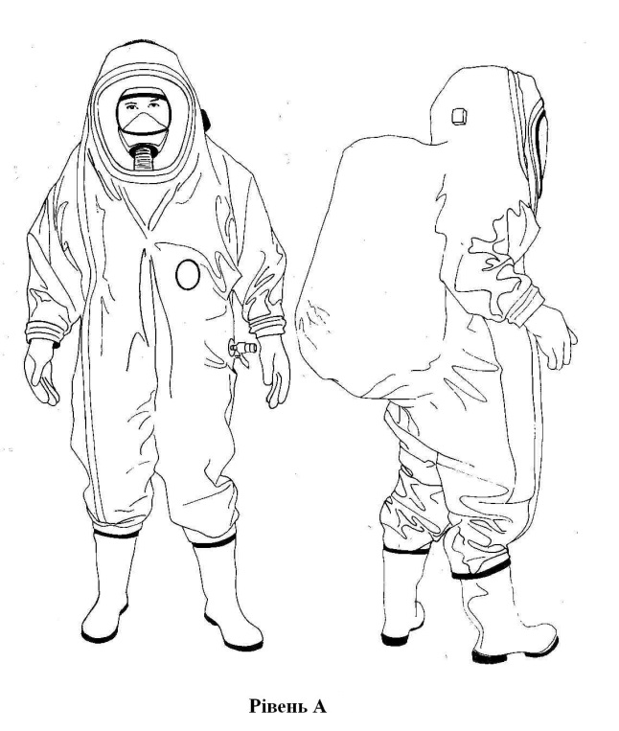
Деконтаминация предусматривает уменьшение (удаление) с поверхности тела и предупреждение распространения ХРБ от контаминированных лиц и предметов. Комплекс этих мер направлен на механическое очищение кожи, слизистих оболочек, открытой раны у контаминированных пострадавших. Деконтаминация проводится не зависимо от наличия у пострадавшего симптомов, характерних для клинической картины действия поражения ХРБ на догоспитальном этапе. В случае поступлення контаминированного пострадавшего в лечебно-профилактическое завадение – проводится на раннем госпитальном этапе (приемное отделение, отделение неотложной (экстренной) медицинской помощи).
Выделяют следующие уровни безопасности и соответствующее защитное оснащение персонала (рис. 1):
Уровень А (А). Используется для защиты дихательных путей, кожи, глаз и слизистых оболочек. Комплект состоит из полностью герметичного комбинезона, устойчивого к действию химических веществ, который надевается поверх химически устойчевой одежды, обуви, перчаток (2 пары), плотного капюшона, аппарата для штучного дихания с кислородным баллоном.
Уровень Б (В). Отличается от уровня А отсутствием герметизирующего комбинезона, который надевается поверх химически устойчевой одежды.
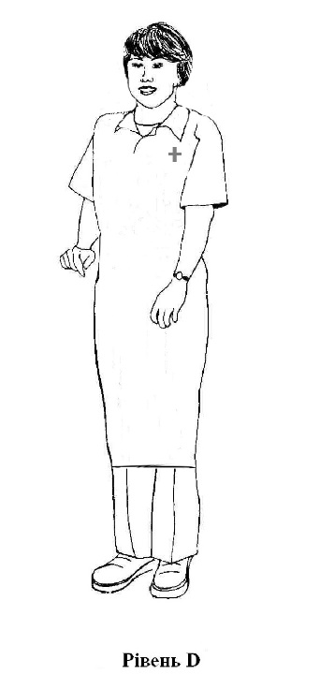
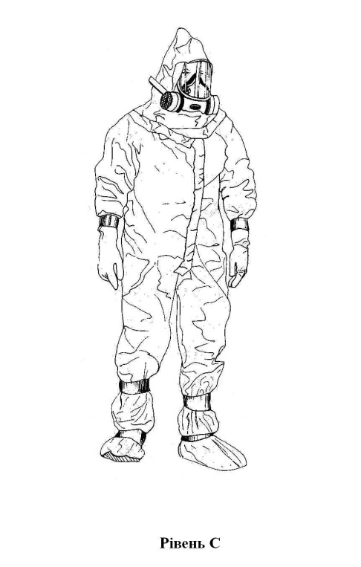
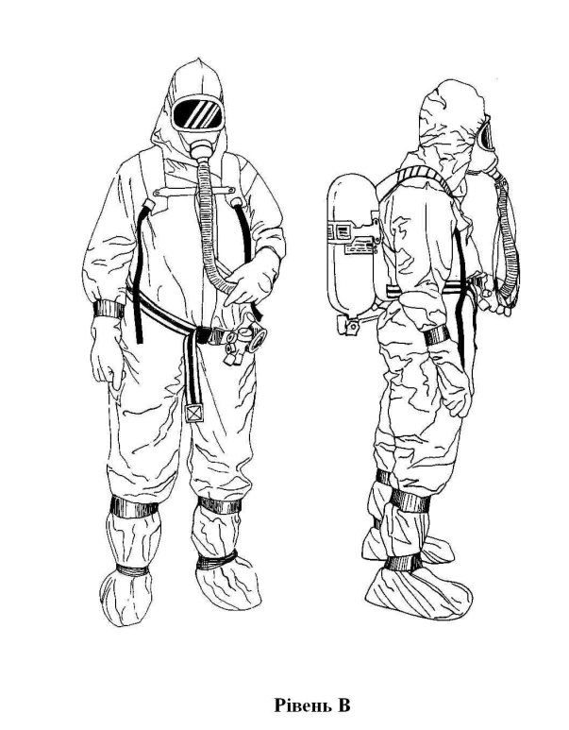
Уровень В (С). Используется в случае, когда химическое вещество известно и распространяется воздушным путем и концентрация его незначительна. Для защиты дыхательных путей используется респиратор, закрывающий все лицо.
Уровень Г(D). Обычная рабочая одежда.

На догоспитальном этапе деконтаминацию проводят подразделения аварийно-спасательной службы.
На месте ЧС условно выделяют: зону загрязнения, зону проведения деконтаминации и зону поддержки. Деконтаминация проводится за пределами загрязненной зоны; после её проведения пострадавших санитарным транспортом эвакуируют в лечебно-профилактические заведения. Очередность госпитализации пострадавших при массовых поражениях определяется после проведения медицинской сортировки.
На раннем госпитальном этапе медицинские работники проводят деконтаминацию пострадавших, доставленных санитарным транспортом или обратившихся за помощью самостоятельно. При наличии в лечебно-профилактическом учреждении отделения неотложной (экстренной) медицинской помощи деконтаминацию проводят в специальном помещении, которое имеет отдельный вход и необходимое оборудование.
При массовом поступления контаминированных пострадавших дополнительно разворачиваются деконтаминационные системы. Эти системы могут быть мобильными (палатки) (рис. 2), или стационарными (рис. 3). Решение о выборе типа деконтаминационной системы определяется территориальной доступностью, стоимостью, количеством контаминированных пострадавших и потребностями в мобильности этой системы.

.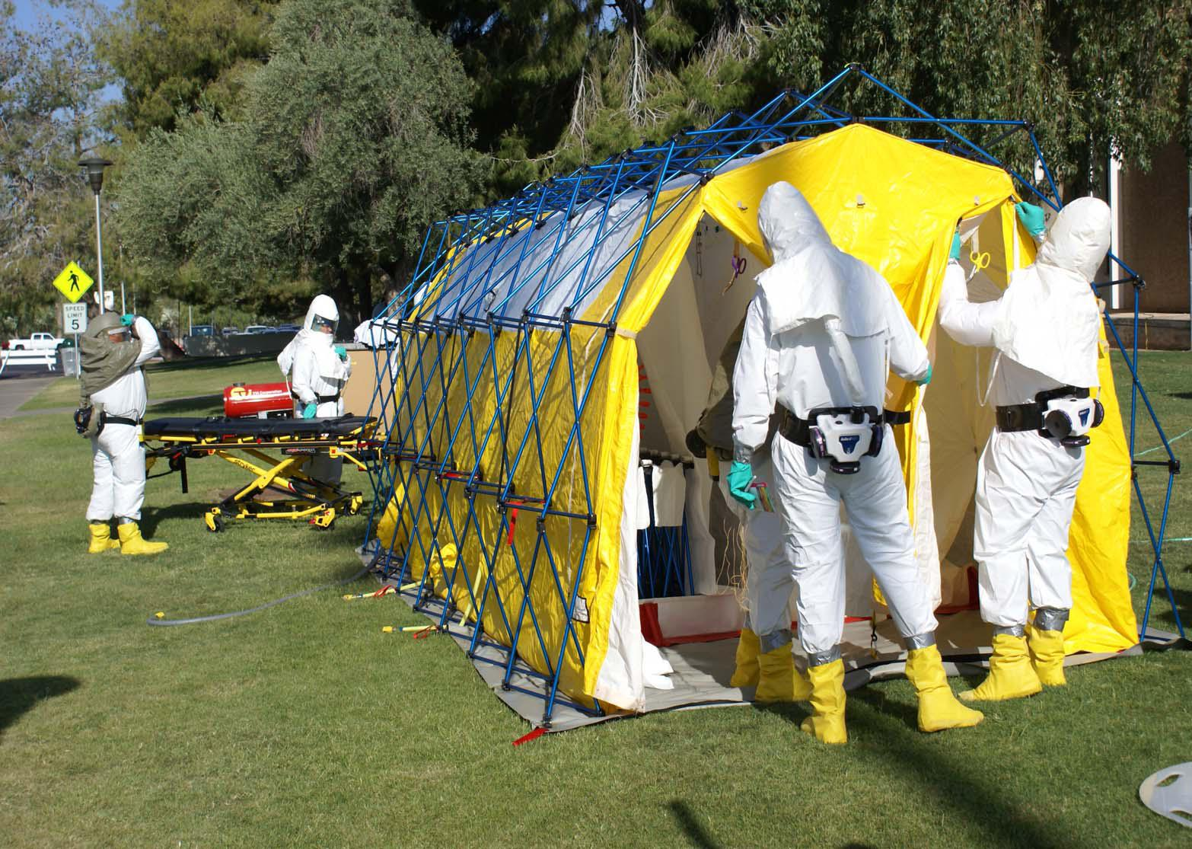

Лечебно-профилактические учреждения должны быть готовы к поступлению контаминированных пострадавших, иметь разработанные планы мероприятий по проведению деконтаминации и утилизации отходов.
На раннем госпитальном этапе при массовом поступлении контаминированных пострадавших в лечебно-профилактическое учреждение и дополнительном развертывании деконтаминационных систем осуществляется следующее:
а) перед деконтаминационной системой размещается распределительный пост, где работает врач или фельдшер, который проводит распределение пострадавших на две группы: стабильные и нестабильные;
б) стабильные пострадавшие направляются к месту проведения деконтаминации. Группа делится на два потока - женщины и мужчины, для которых обеспечивается два отдельных деконтаминационных коридора.

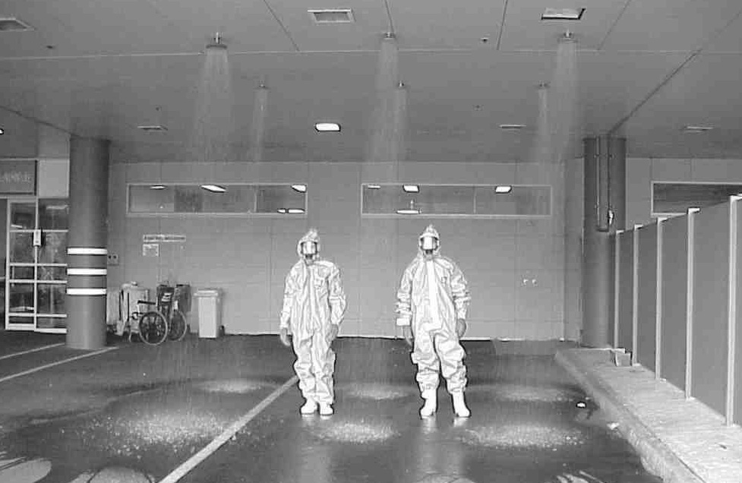

Деконтаминация проводится в следующей последовательности: снятие загрязненной одежды, которую складывают в отдельные пластиковые пакеты, плотно их завязывают и оставляют в этой зоне; душевые - прием душа с моющими средствами (мыло, гель и т.д.) в течение 3-5 минут одевание чистого белья; направление пострадавших в зону наблюдения, которая может быть в помещении лечебно-профилактического учреждения или на временно оборудованных площадках. Деконтаминация может проводиться пострадавшими самостоятельно или при минимальной помощи медицинского персонала. Для медицинского персонала в зонах снятия загрязненной одежды и душевых рекомендуется использовать защитную одежду уровня В (С). В зонах чистой одежды и наблюдения - защитную одежду уровня Г (D).
С учетом того, что пострадавшим может быть необходима психологическая помощь, а также возможно ухудшение их состояния здоровья, - медицинский персонал, работающий на месте проведения деконтаминации, должен иметь навыки проведения медицинской сортировки и оказания экстренной медицинской помощи;
в) нестабильных пострадавших направляют в отдельную зону, где им перед проведением деконтаминации предоставляют в случае необходимости экстренную медицинскую помощь (восстановление проходимости дыхательных путей, интубация, проведение искусственного дыхания и т.п.). В дальнейшем – деконтаминация проводится по схеме и с использованием защитной одежды персоналом, так же как для стабильных пострадавших.
После деконтаминации пострадавшие госпитализируются в отделение неотложной (экстренной) медицинской помощи или другие отделения лечебно-профилактического учреждения для дальнейшего лечения. В отделениях лечебно-профилактического учреждения используется защитная одежда уровня Г (D), поскольку пострадавшие госпитализируются только после деконтаминации.
При планировании проведения деконтаминации пострадавших при массовых случаях, независимо от загрязняющего фактора, необходимо решить следующие вопросы:
- приспособление системы деконтаминации к потребностям пострадавших;
- вопрос утилизации сточной воды и медицинских отходов;
- размещение деконтаминационной системы.
В международной практике на раннем госпитальном этапе для деконтаминации используют стационарные и мобильные деконтаминационные системы. В мобильной системе можно проводить деконтаминацию 25-75 пострадавших в час. Мобильные системы дешевле, чем встроенные стационарные, но требуют большего времени на развертывание и подготовку к работе. Системы могут быть модульного или открытого типа. При модульном типе проводят деконтаминацию каждого пострадавшего отдельно. Неудобством является то, что пострадавший не может двигаться дальше по модулю, пока не освободился следующий модуль. Открытый тип обеспечивает максимальную пропускную способность.
Сточные воды после проведения массовой деконтаминации несут угрозу вторичного загрязнения, поэтому их собирают в специальные поддонные резервуары для обеззараживания. Медицинские отходы отделяются от твердых отходов и подлежат специальной утилизации. Рекомендуется размещать любые контаминированные острые предметы (иглы, скальпели и т.п.) в твердых емкостях (закрытые пластиковые контейнеры, футляры для игл и т.д.). Размещение деконтаминационных систем должно учитывать последовательность проведения деконтаминации для предотвращения контакта контаминированных и деконтаминированных пострадавших.
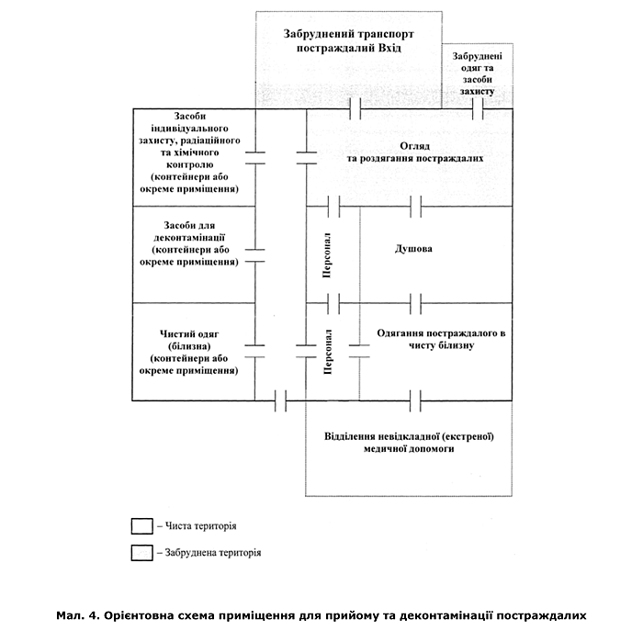
Проведение деконтаминации в единичных случаях. В случае поступлення единичных контаминированных пострадавших в лечебно-профилактическое учреждение, их деконтаминация проводится в боксированном помещении инфекционного отделения или в изолированном боксированном помещении которое обустраивается в структуре отделения неотложной (экстренной) медицинской помощи.
Для проведения деконтаминации может использоваться как отдельное помещение так и группа комнат в зависимости от уровня лечебно-профилактического учреждения и проектирования отделения неотложной (экстренной) медицинской помощи. В зоне деконтаминации персонал работает в защитной одежде не ниже уровня В (С). После проведения деконтаминации пострадавший считается безопасным для персонала и допускается работа в защитной одежде допускається робота в уровня Г (D). Ориентировочная схема помещения для приёма и деконтаминации контаминированных пострадавших приміщення для прийому та деконтамінації контамінованих постраждалих приведена на рис. 4.

Персонал отделения неотложной (экстренной) медицинской помощи должен:
- знать и выполнять свои функциональные обязанности по работе в случае поступления контаминированных пострадавших, особенно в условиях ЧС,
- уметь пользоваться и иметь свободный доступ к средствам индивидуальной защиты, средствам деконтаминации, антидотам, противорадиационным средствам, средствам реанимации и интенсивной терапии
- заранее определенный персонал должен иметь навыки пользования и свободный доступ к средствам радиационного и химического контроля.
- В зоне душевых и одевания чистой одежды выделяются отдельные места для деконтаминации персонала после окончания работы.
Особенности проведения деконтаминации в зависимости от класса ХРБ. Территория, загрязненная СДЯВ в опасных для жизни людей концентрациях, является зоной химического заражения (3X3). Ее размеры определяются количеством СДЯВ, их физико-химическими и токсическими свойствами, метеорологическими условиями (скорость ветра, влажность воздуха), характером местности (рельеф, застройки). Территория, в пределах которой в результате ЧП возникло массовое поражение людей, сельскохозяйственных животных и культурных растений, является очагом химического поражения.
Существует пять ключевых требований, которые необходимо помнить о деконтаминации СДЯВ:
- деконтаминация СДЯВ требует гораздо больше времени, чем деконтаминация пострадавших вследствие действия радиоактивных факторов и биологических агентов;
- важнейшая особенность деконтаминации АХОВ заключается в том, что она должна начинаться через несколько минут после применения химического вещества: в этот срок она наиболее эффективна, и промедление (даже на минуты) в проведении деконтаминации пострадавшего уменьшает ее эффективность;
- деконтаминация наиболее показана при применении жидкостных и аэрозольных форм СДЯВ;
- деконтаминацию СДЯВ должен проводить специально обученный персонал, оснащенный персональными средствами защиты и оборудованием;
- если контаминированные пострадавшие пытаются помогать работники без соответствующих средств защиты, они подвергают себя опасному влиянию СДЯВ и считаются контаминированными.
В случае, когда не исключается возможная контаминация пострадавшего, или неизвестно, проведено ему соответствующую деконтаминацию перед поступлением в лечебно-профилактическое учреждение, возникают следующие задачи:
- быстро оценить наличие угрозы жизненно важным функциям организма пострадавшего, в случае необходимости оказать экстренную медицинскую помощь (восстановление проходимости дыхательных путей, интубация, проведение искусственного дыхания, остановка наружного кровотечения, другие экстренные меры)
- по возможности быстро распознать наличие действия токсического вещества и определить ее влияние на организм пострадавшего, при наличии медицинских показаний - обеспечить соответствующее лечение (интенсивная, антидотная и симптоматическая терапия);
- проведение деконтаминации и предотвращение контаминации лечебно-профилактического учреждения, персонала и окружающих от возможного вторичного токсического воздействия при десорбции СДЯВ.
Для проведения деконтаминации личного состава аварийно-спасательных формирований и пожарных частей после ликвидации аварий, связанных с выбросом химически опасных веществ, может бать использована кабина душевая дегазационная (рис. 5). Кабина изготовлена ​​из прочной водонепроницаемой ткани и приводится в рабочее положение за 30 секунд за счет надувного каркаса, который заполняется воздухом из баллона дыхательного аппарата или ручного насоса. Кабина имеет встроенный поддон, который не позволяет загрязненной воде попадать на почву; один вход (красный) и один выход (зеленый), приспособления для подключения к водопроводной линии. В комплект поставки входит: ремонтный комплект; ручной насос; 4 растяжки; кувалда. Кроме того, душевые кабины укомплектовываются мягкими баками для чистой и загрязненной воды, насосами подачи чистой и откачки грязной воды, дизельным подогревателем воды и дозатором дегазационного раствора, адаптером для заполнения воздухом из баллона дыхательного аппарата. В сложенном состоянии кабина легко перевозится на борту спасательного или пожарного автомобиля. Размеры: 200 х 200 х 250 см, в сложенном виде - 60 х 55 х 45 см. Вес - 45 кг.
Особенности проведения деконтаминации при радиационном загрязнении. Внешняя контаминация радиоактивными факторами возникает при наличии радиоактивных веществ на коже или одежде, в том числе из-за пыли или грязи.

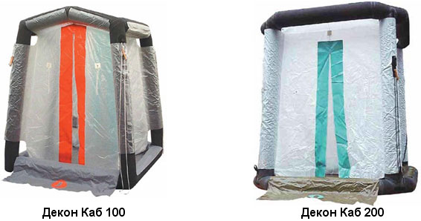

Мал. 5. Кабина душевая дегазационная

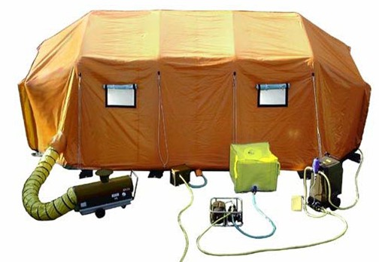

Мал. 6. Дегазационно--дезактивационный душевой комплекс

Внутренняя контаминация возникает при поступлении радиоактивных веществ в организм человека (через воздух, пищу, открытые раны).
При контаминации радиоактивными факторами необходимо помнить следующее:
- контаминированный человек продолжает сам получать радиоактивное излучение и становится источником распространения радиоактивного фактора;
- удаление контаминированного одежды и мытье кожи пострадавшего может уменьшить внешнюю контаминацию более чем на 90%;
- экстренную медицинскую помощь оказывают пострадавшим с клиническими проявлениями первичной реакции на острое облучение, поскольку развитие острой лучевой болезни отсрочено во времени;
- важным моментом в лечении комбинированных радиационных поражений является первоочередное лечение обычных серьезных сопутствующих повреждений (ожоги и травмы) до начала развития острой лучевой болезни;
- стандартные меры предосторожности (маска, бахилы, перчатки, халат и защита глаз) способны защитить персонал от вторичного загрязнения при работе с контаминированными пострадавшими.
Цель деконтаминации - максимально уменьшить уровень радиации, которую вызывает контаминация радиоактивным фактором. Когда уровень радиации уже не уменьшается - деконтаминацию прекращают.
Внешняя деконтаминация требует максимального удаления радиоактивных веществ с поверхности тела. Наиболее практичный и эффективный путь их удаления - использование теплой воды с мылом. При попадании радиоактивных веществ в желудок - проводят его промывание чистой водой с энтеросорбентами (при их наличии).
При деконтаминации пострадавшего важно учитывать, что некоторые радиоактивные вещества могут приводить также к химическим повреждениям при поступлении в организм в виде кислот, свинцовых соединений и тому подобное.
В целом деконтаминацию следует начинать с очищения кожи и ран, а также отверстий тела, что необходимо для предотвращения внутреннего загрязнения и уменьшения дозы, которую излучает пострадавший на другие части тела.
При проведении деконтаминации должны быть определены:
- вид и объем медицинской помощи, в которой нуждается пострадавший;
- тяжесть и масштаб загрязнения;
- наличие ран.
При наличии радиоактивного поражения любая рана считается контаминированной. Такую рану обрабатывают в первую очередь (хирургическая обработка раны) перед проведением общей деконтаминации кожи пострадавшего. При контаминированных ранах необходимо учитывать возможность внутренней контаминации пострадавшего.
Действия, необходимые для лечения пострадавшего, определяются периодом полураспада радиоактивных элементов, попавших в организм, их поражающим влиянием и уровнем максимальной дозы, которая является допустимой при контаминации такими веществами.
Последовательность мероприятий деконтаминации раны, которая является контаминированной:
- сохранение одежды и сбор анализов;
- рану необходимо сначала отделить от соседних участков тела воднонепроницаемыми материалами;
- рану промывают асептическими растворами и 3% раствором перекиси водорода, которые потом собирают и проверяют на эффективность деконтаминации и наличие загрязнения. Как правило, требуется несколько таких промываний, после каждого из которых жидкость из раны должна быть удалена, а все материалы, которые использовались при процедуре, утилизированы;
- лечение раны после деконтаминации осуществляют в соответствии с медицинскими показаниями. Если нужных результатов деконтаминации не достигнуто, следует стимулировать кровообращение в ране с целью попытки удаления радиоактивных элементов с кровью;
- если после этого уровень контаминации продолжает оставаться опасно высоким, следует применить хирургическое очищение раны; удаленные при этом фрагменты тканей нужно сохранять для радиологического контроля;
- рану закрывают водонепроницаемой повязкой перед очисткой других зон поражения,
- зашивать рану необходимо лишь после максимальной всесторонней деконтаминации;
- инородные тела должны быть удалены из раны с помощью зажимов или иного инструментария. Колотые раны, содержащие радиоактивные элементы (особенно на пальцах) деконтаминируют иссечением.
Контаминированные (лучевые) ожоги лечат как обычные ожоги, поскольку радиоактивные частицы выходят из раны вместе с продуктами воспаления. Повязки и простыни больных с лучевыми ожогами представляют радиационную опасность и поэтому должны быть утилизированы.
Деконтаминация неповрежденной кожи является относительно простой процедурой. Однако не всегда, даже при самой тщательной обработке, можно удалить все радиоактивные вещества, находящиеся на коже.
Деконтаминацию необходимо начинать с использования менее агрессивных методов очистки, для того чтобы свести к минимуму риск механических, химических или термических повреждений кожи. Самым простым методом деконтаминации является промывание контаминированной поверхности слабой струей воды при одновременном применении хирургической губки. Вода должна быть теплой, поскольку горячая вода открывает поры кожи, способствует абсорбции радиоактивных веществ через кожу, холодная вода - закрывает поры, где могут остаться радиоактивные вещества. Если мытьё простой водой с губкой неэффективно, целесообразно использовать мягкое мыло. Пораженное место рекомендуется 3-4 минуты осторожно тереть губкой с мылом, а затем промывать водой в течение 2-3 минут и при необходимости повторить. Необходимость повторения обусловлена ​​радиационным контролем, который следует проводить после каждой серии процедур мытья.
Эффективным средством для проведения деконтаминации также является гидрокарбонат натрия (сода), растворенный в воде в соотношении 1:10.
Более агрессивные способы деконтаминации кожи предполагают удаление части эпителия, для чего можно использовать очень тонкую наждачную бумагу (для деконтаминации ступней и ладоней).
Когда уровень загрязнения не удается уменьшить, процедуру деконтаминации прекращают.
Волосяные покровы рекомендуют промыть несколько раз шампунем и затем прополоскать в 3% растворе лимонной кислоты. При невозможности деконтаминации таким образом, волосы следует остричь. Брить их не рекомендуют, так как возможные при этом мелкие порезы и раздражение кожи могут вызвать внутреннюю контаминацию. При мытье головы следует избегать попадания воды в глаза, уши, рот и нос.
Перед направлением пострадавшего из приемного в стационарное отделение лечебно-профилактического учреждения, проводится еще один обзор и радиационный контроль результата проведенной деконтаминации. Все процедуры, которые были осуществлены в приемном отделении, фиксируются в медицинской документации.
Пострадавшего можно переводить в стационарное отделение после проведения заключительного радиационного контроля.
Передача пострадавшего из приемного отделения в стационарное осуществляется "чистым" персоналом, который не принимал участия в первичном осмотре и проведении деконтаминации. Для перемещения пострадавшего используется "чистая" от контаминации каталка.
Деконтаминация отверстий тела. Загрязненные отверстия тела (рот, нос, глаза и уши) требуют особого внимания, поскольку поглощение радиоактивных веществ в этих зонах происходит значительно быстрее, чем через кожу. При попадании радиоактивных веществ через рот - следует немедленно почистить зубы зубной пастой и несколько раз прополоскать рот 3% раствором лимонной кислоты. Пораженные миндалины - целесообразно прополоскать горло 3% раствором перекиси водорода.
Нос рекомендуется промыть водой или физиологическим раствором. Глаза промывают водой в направлении от внутреннего к внешнему краю глаза. Наружный слуховой проход также необходимо промыть. Можно использовать тампон, если барабанная перепонка не повреждена.
Действия персонала при выходе из контаминированного помещения. Каждый работник, участвующий в деконтаминации пострадавших, подходит к ограничительной линии и действует в строго определенной последовательности, как показано ниже:
- снять внешние перчатки с одновременным выворачиванием их на изнаночную сторону;
- вернуть дозиметр ответственному за радиационный контроль;
- снять всю спецодежду, выворачивая её на изнаночную сторону и избегая встряхивания;
- снять маску;
- снять бахилы для обуви поочередно с каждой ноги и замерять уровень радиации обуви; если замером констатируется отсутствие контаминации обувь - переступить контрольную ограничительную линию;
- снять внутренние перчатки
- пройти полный радиационный контроль;
- принять душ.
После выхода медицинского персонала отделение должно быть временно закрыто и вывешены предупреждающие знаки "Осторожно - радиация". В это отделение без крайней необходимости не входят до полной деконтаминации помещений и оборудования.

Признаки, характерные при использовании биологических агентов:
- устные или письменные угрозы, заявления террористов об использовании возбудителя и их ответственность за содеянное или выдвижения соответствующих требований;
- подозрительный взрыв, вызвавший небольшую взрывную волну, или пламя;
- незапланированное или несанкционированное опрыскивание, что распространяется (рассеивается) над местностью, или обнаружение брошенных средств разбрызгивания;
- заброшенные лабораторные контейнеры со специфической маркировкой или необычные емкости;
- необычные рои насекомых;
- необычное количество больных или умирающих людей или животных.
Для защиты персонала в очаге биологического заражения рекомендованные первоочередные меры безопасности:
- приближаться с наветренной стороны, сверху, по течению;
- находиться с наветренной стороны;
- сообщить о случившемся руководство, уполномоченные организации, санитарно-эпидемиологическую службу (экстренное сообщение);
- сведение к минимуму времени контакта с неизвестным веществом;
- использование костюма противохимической защиты или противочумного костюма, особенно при соответствующем загрязнителе;
- организация работы по выявлению больных;
- организация первичной изоляции больных;
- проведение общей экстренной профилактики до определения загрязнителя (оказания неотложной медицинской помощи по протоколу АВС, симптоматическая терапия);
- проведение карантинных и ограничительных мер, запрет употребления пищевых продуктов и питьевой воды без их санитарной экспертизы;
- выявление, обследование, изоляция и наблюдение за контактными лицами;
- проведение дезинфекции (обеззараживание 5% раствором хлорной извести), дезинсекции и дератизации;
- соблюдение мер личной гигиены.
Существует четыре ключевых момента, которые необходимо помнить при загрязнении биологическими агентами:
- возбудители инфекционных болезней попадают в организм чаще всего ингаляционным путем;
- избежание вдыхания биологических агентов является критически важным. Там, где существует риск заражения биологическим агентом воздушно-дыхательным путем, необходимо носить при себе маску-респиратор;
- деконтаминация, которая проводится лицам, только загрязненным биологическими агентами, позволяет удалить агенты, которые передаются при контакте с кожей и воздушно-капельным путем при дыхании;
- с момента применения биологического агента до появления симптомов у пострадавших проходит обычно несколько дней или недель, поэтому отстроченная во времени деконтаминация считается неэффективной. В некоторых случаях ее можно рекомендовать для предотвращения распространения болезни.
Проведение санитарно-противоэпидемических мероприятий регламентировано Постановлением Кабинета Министров Украины от 24 апреля 1999 № 696 "Об утверждении Правил санитарной охраны территории Украины"; Указом МЗ Украины от 19.07.1995 года № 133 "Об утверждении перечня особо опасных, опасных инфекционных и паразитарных болезней человека и носительства возбудителей этих болезней"; Указом МЗ Украины от 30.09.1994 года № 267 "О чрезвычайной ситуации в связи с чумой и необходимые противоэпидемические мероприятия" Постановление Государственной санитарно-эпидемиологической службы от 12.05.2003 года № 16" Об утверждении методических указаний «Организация и проведение первичных мероприятий при выявлении больного (трупа) или подозрении на заражение карантинными инфекциями, контагиозными вирусными геморрагическими лихорадками и другими опасными инфекциями, болезнями неясной этиологии ».

- СРЕДСТВА ИНДИВИДУАЛЬНОЙ ЗАЩИТЫ

Индивидуальный способ защиты предусматривает применение индивидуальных средств защиты органов дыхания, кожи, а также медицинских средств защиты. Этот способ широко применяют в мирное время в условиях радиоактивного загрязнения, в зонах, зараженных сильнодействующими ядовитыми веществами, очагах биологического заражения, районах стихийных бедствий. В режиме чрезвычайной ситуации и чрезвычайного положения все меры, которые предполагается применять для защиты населения, включают применение средств индивидуальной защиты.
Индивидуальные средства защиты предназначены для защиты людей от радиоактивных, отравляющих и сильнодействующих ядовитых веществ, а также бактериальных средств.
Средства индивидуальной защиты (СИЗ) по назначению разделяют на средства защиты органов дыхания, средства защиты кожи и медицинские средства защиты, а по принципу защиты - на фильтрующие и изолирующие (схема 1).
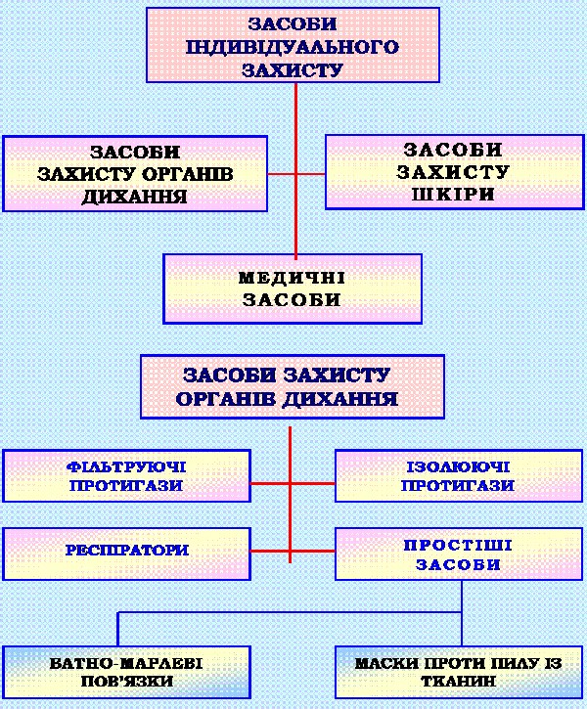

Схема 1. Класификация средств индивидуальной защиты

СРЕДСТВА ИНДИВИДУАЛЬНОЙ ЗАЩИТЫ ХРАНЯТСЯ В РЕЗЕРВЕ МЕСТНЫХ ОРГАНОВ ИСПОЛНИТЕЛЬНОЙ ВЛАСТИ, НА ОБЪЕКТАХ И В СОБСТВЕННОМ ПОЛЬЗОВАНИИ ГРАЖДАН

Фильтрация состоит в том, что воздух, который проходит в средствах защиты органов дыхания через фильтрующие элементы и слой активированного угля, освобождается от вредных примесей и поступает в организм человека чистым.
Индивидуальные средства защиты изолирующего типа с помощью материалов, непроницаемых для зараженного воздуха, полностью изолируют организм человека от окружающего воздуха.
По способу изготовления индивидуальные средства защиты делятся на изготовленные промышленностью и простейшие, или подручные, которые изготовлены из подручных материалов.
Средства индивидуальной защиты есть табельные, обеспечение которыми предусматривается табелями (нормами) оснащения в зависимости от организационной структуры формирований гражданской защиты, и не табельные, как дополнение к табельным средствам или для их замены.
Средства индивидуальной защиты органов дыхания. К ним относятся фильтрующие и изолирующие противогазы, камеры защитные детские, респираторы, простейшие средства защиты. Для защиты органов дыхания людей в системе гражданской обороны есть противогазы. Они защищают органы дыхания, лицо и глаза человека от радиоактивных веществ, опасных химических соединений и бактериальных веществ, находящихся в воздухе.
Чтобы индивидуальные средства защиты органов дыхания обеспечивали надежную защиту, они должны отвечать следующим требованиям: обеспечивать низкую сопротивляемость дыханию для уменьшения усталости; обеспечивать подачу чистого воздуха без его загрязнения через подсос; обеспечивать поток сухого воздуха к очкам чтобы те не запотевали; иметь малый мертвый объем для предотвращения повторного вдыхания выдыхаемого воздуха; легко и быстро собираться; не мешать работать в местах с ограниченным доступом воздуха; быть легкими и прочными; поддерживать удовлетворительный уровень комфортности, чтобы стимулировать использование, снижать усталость и способствовать сосредоточению внимания того, кто ими пользуется; иметь низкий уровень шума дыхательного клапана, чтобы не отвлекать пользователя; иметь переговорную мембрану, которая быстро может замещаться на радиопереговорное устройство.
По принципу действия противогазы делятся на фильтрующие и изолирующие.
Фильтрующие противогазы являются основными и наиболее распространенными для защиты органов дихання. Все фильтрующие противогазы делятся на три группы: общевоенные и «специальные» (для Вооруженных Сил), гражданские (для населения и невоенизированных формирований ГО), промышленные (для персонала объектов химической промышленности и других вредных производств).
Абсолютные противопоказания к применению фильтрующих противогазов: кома, шок, коллапс; легочное, носовое, желудочное кровотечения, непрерывная рвота, судороги, острая сердечно-сосудистая и легочная недостаточности, открытый пневмоторакс; отек легких, поверхностное дыхание; свежие случаи инсультов; сотрясение головного мозга в остром периоде.
К гражданским противогазам (рис. 7) относятся противогазы ГП-5 (ГП-5М) и ГП-7 (ГП-7В), предназначенные для защиты органов дыхания, глаз и лица человека от ОВ, РВ и биологических аэрозолей (БА), а также от ряда АХОВ, используемых в технологических процессах промышленного производства.
В состав противогаза ГП-5 входят: фильтрующе-поглощающая коробка ГП-5 и лицевая часть (шлем-маска) ШМ-62у. В шлем-маску вмонтирован очковый узел и клапанную коробку. К противогазу добавляются не запотевающие пленки, и утеплительные манжеты. Пленки устанавливают с внутренней стороны очков противогаза, а утеплительные манжеты (используются только зимой) надеваются на обойму для очков с внешней стороны.

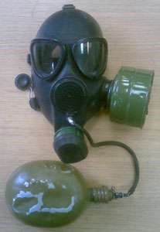
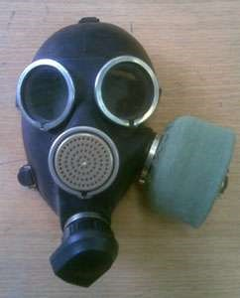
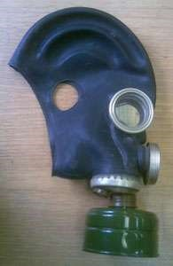

Рис.7. Образцы противогазов слева-направо: ГП-5; ГП-7, ГП-7В.
Противогаз будет надежным средством защиты, если его шлем-маска подобрана по размеру. Размер шлем-маски определяют измерением головы по замкнутой линии, проходящей через макушку, щеки и подбородок. Шлем-маска противогаза ГП-5М имеет переговорное устройство мембранного типа и вырезы для ушей.
Подбор лицевой части ГП-7 (ГП-7В) осуществляется на основе размеров как вертикального, так и горизонтального обхвата головы. Горизонтальный обхват головы определяется путем измерения размеров головы по замкнутой линии, проходящей спереди по надбровной дуге, сбоку - на 2-3 см выше края ушной раковины и сзади - через наиболее выступающую точку головы. По сумме двух измерений определяется высота маски.

Рис. 8. Горизонтальное и вертикальное измерение головы

Таблица 1. Размеры противогазов (для взрослых)
Размеры противогазов | 1 | 2 | 3
Сумма горизонтального и вертикального  обхвата голови (мм) | До 1185 | 1215 1235 | 1315  и больше

Таблица 2. Размеры противогазов (для детей)
Размеры лица | 1 | 2 | 3 | 4 | 5
Высота (мм) | До 77 | 77-65 | 85 92 | 98 99 | 92 99
Ширина (мм) | До 108 | 108-116 | 111-119 | 115-123 | 124 135
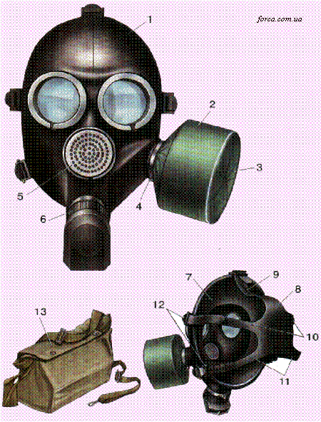
В противогазе ГП-7 (рис. 8) фильтровально-поглощающая коробка ГП-7к аналогичная коробке ГП-5, но с улучшенными характеристиками. Лицевая часть МЦП представляет собой маску объемного типа с обтюратором из тонкой эластичной резины. Крепление маски к лицу осуществляется с помощью пяти лямок, на которых есть уступы для регулирования плотности прилегания к лицу.
Рис. 8. Гражданский противогаз ГП-7
1 – лицевая часть
2 – коробка фильтровально-поглощающая
3 – трикотажный чехол
4 – узел клапана вдоха
5 – устрой переговоров
6 – узел клапана выдоха
7 – обтюратор
8 – наголовник (пластина затылка)
9 – лобная лямка
10 – височные лямки
11 – лицевые лямки
12 – пряжки
13 – сумка

В противогазе ГП-7В (рис. 9) лицевая часть имеет устройство для приема воды из фляжки (резиновую трубку с мундштуком и ниппелем). Шлем-маски выпускают трех размеров, номера указаны в нижней части маски.
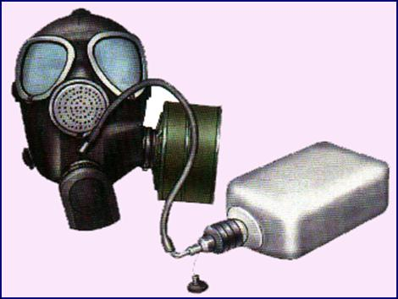
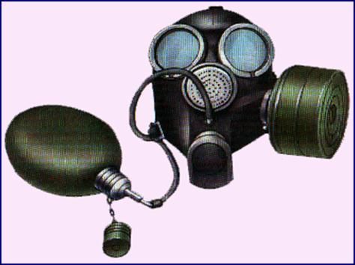

Рис.9. Гражданский противогаз ГП-7В

Рис.10. Гражданский противогаз ГП-7ВМ

Детские фильтровальные противогазы ПДФ-Ш и ПДФ-2Ш предназначены для детей школьного возраста от 7 до 17 лет, а противогази ПДФ-Д и ПДФ-2Д – для детей в возрасте от 1,5 до 7 лет (рис. 11), противогаз ПДФ-7 – для детей в возрасте от 1,5 до 14 лет. років. Підбирати, збирати, надягати й знімати протигази дітям мають тільки дорослі.
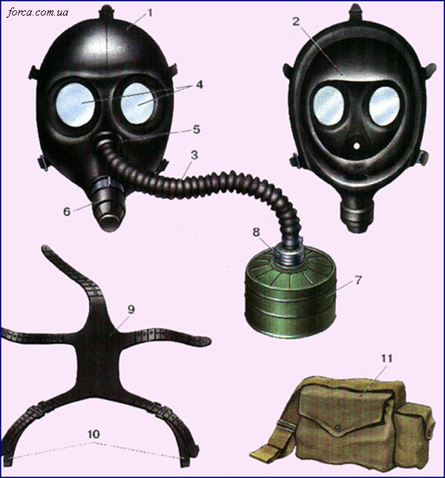
Рис. 11. Противогаз детский фильтрующий, тип два, дошкольный предназначается для детей от 1,5 до 7 лет
1 – корпус
2 – обтюратор
3 –соединительная трубка
4 – очковый узел
5 – узел клапана вдоха
6 - узел клапана выдоха
7 – фильтрующая коробка
8 – накидная гайка
9 – наголовник
10 – гарарантийные тесьма
11 - сумка

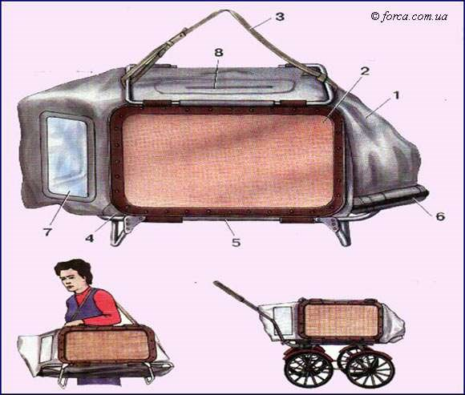
Для защиты детей в возрасте до 1,5 лет применяют камеру защитную детскую КЗД-4 (КЗД-6) (рис. 12). Основным узлом камеры является оболочка, которая представляет собой мешок из прорезиненной ткани. Оболочка монтируется на разборном металлическом каркасе, вместе с поддоном образует кроватку-раскладушку. В оболочку камеры встроены два диффузно-сорбирующие элементы для очистки воздуха. Для наблюдения за ребенком в оболочке камеры есть два смотровых окна, а по уходу за ребенком - герметичная рукавица. Ребенка помещают в камеру через специальное отверстие, который затем герметизируют. Эта камера приспособлена для переноса в руках, через плечо или на колесах.

Рис. 12. Камера защитная детская КЗД-4 (КЗД-6)
1 – оболочка
2 – элемент диффузионный фильтрующий
3 – тасьма плечевая
4 – каркас
5 – поддон
6 – зажим
7 – окно смотровое
8 - перчатка

Фильтрующие противогазы не защищают от окиси углерода (СО), аммиака и других веществ.
Для защиты органов дыхания от окиси углерода (СО) применяется комплект дополнительного патрона (КДП) с лицевой частью противогаза ГП-5. КДП используется при повышенном содержании окиси углерода в воздухе. Время защитного действия патрона КДП зависит от условий использования, прежде всего от температуры окружающей среды.
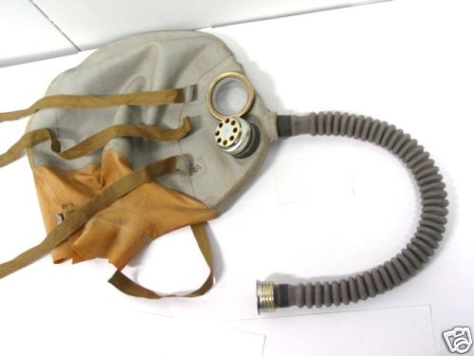

Шлем для раненных в голову (ШР) - предназначен для защиты органов дыхания пострадавших с повреждением (ранением) головы. Ранения в голову создают специфические условия, которые препятствуют использованию штатных противогазов: болезненность, наличие повязки из фильтрующего материала, что затрудняет герметизацию и т.п. Поэтому для защиты таких раненых используют специальный шлем для раненых в голову в виде шлема достаточно крупных размеров и вмонтированными в него очками, дыхательными клапанами и гофрированной трубкой. В нижней части шлема размещен обтюратор из тонкои эластичной резины, с помощью которого осуществляется герметизация шлема в области шеи. Для уменьшения вредного пространства используются три пары шворок, которые завязываются сзади. ШР присоединяется к коробке фильтрующего противогаза. Надевания шлема ШР на раненого не превышает 1,5 минуты, а первичная герметизация создается за 10-30 секунд.
Раненный в голову, на которого одет ШР, требует систематического надзора. Необходимо следить за цветом кожи лица и состоянием зрачков, контролировать частоту пульса и дыхания. При появлении рвоты и загрязнении дыхательных клапанов рвотными массами шлем заменяют. В случае незначительного их количества, для предотвращения загрязнения клапанов смещают шлем в другую сторону или изменяют положение раненого. В незараженной зоне шлем снимают в обратном порядке: отсоединяют гофрированную трубку от коробки противогаза, развязывают тканевые ленты, расстегивают крючок-застежку и воротник обтюратора и, расправив края клиновидного клапана, подводят под обтюратор, растягивая его, осторожно снимают шлем с головы . Для повторного использования его промывают водой с мылом, вытирают тампонами, смоченными 2% раствором хлорамина или этиловым спиртом, и высушивают. При заражении шлема капельно-жидкостными ядовитыми веществами он подлежит дегазации кипячением в 2% растворе кальцинированной соды в течение 2 часов. После такой дегазации у шлемов снижаются эксплуатационные качества, особенно в местах попадания капель ОВ. Поэтому после дегазации и проветривания их проверяют на прочность, растягивая и просматривая на свет, а в необходимых случаях проводят требуется ремонт. Хранить шлем для раненых в голову надо в чистом и сухом месте.
Изолирующие противогазы - ИП-4, ИП-5 - используется в случаях, когда невозможно применение фильтрующих противогазов, например, при наличии в воздухе очень высоких концентраций ОВ или любой вредной примеси, пониженного содержания кислорода в воздухе (менее 16%), а также во время работы под водой на небольшой глубине. Противогаз ИП-4 предназначен для работы только на суше, а ИП-5 можно использовать для легких работ и под водой на глубине до 7 м. Время защитного действия изолирующих противогазов в спокойном состоянии составляет 3 ч., Во время тяжелой работы - 30 мин.
Изолирующий противогаз ИП-4 состоит из лицевой части, регенеративного патрона с пусковым устройством, дыхательного мешка с клапаном избыточного давления и сумки для хранения противогаза (рис. 13).
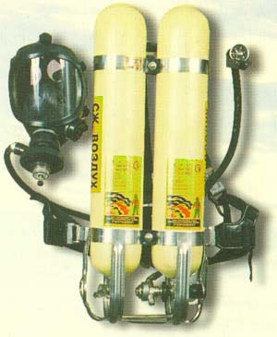
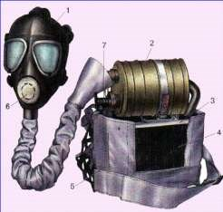
АСП-2
ІП-4

Рис. 13. Изолирующие противогазы ІП-4 и АСП-2
Аппарат АСП-2 (Рис. 13) предназначен для защиты органов дыхания человека при работе в непригодной для дыхания среде, а также под водой на глубине до 20 м. Аппарат относится к типу резервуарных аппаратов с запасом сжатого воздуха и открытой схемой дыхания и применяется:
а) газоспасательной службы;
б) в частях при тушении пожаров в задымленных помещениях;
в) на флоте в качестве газозащитного аппарата и для выполнения судовых подводных работ.
Аппарат состоит: из двух баллонов со сжатым воздухом, коллектора (для соединения в одну емкость двух баллонов), манометра, легочного автомата с загубником, носовым зажимом и гарнитуром или легочного автомата с шлемом-маской, поясных ремней, с быстро размыкающейся пряжки.
Промышленные противогазы (рис. 14) предназначены для защиты рабочих и служащих объектов промышленности, сельского хозяйства от влияния вредных веществ (газов, паров, пыли, дыма). Их комплектуют лицевыми частями от гражданских противогазов. Противогазовые коробки специализированы по назначению (в зависимости от состава вредных веществ, от которых защищают), отличаются цветом и буквенными обозначениями, например: коробка марки КД серого цвета защищает от аммиака, сероводорода и их смеси; СО (белого) - от оксида углерода; марки М (красного) - от оксида углерода, аммиака, Арсена и фосфористого водорода Г (черного и желтого) - от паров ртути.
ПФМ-3П

ППФ-95М |  | ППФ-87

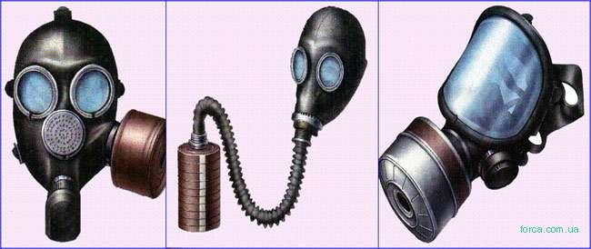

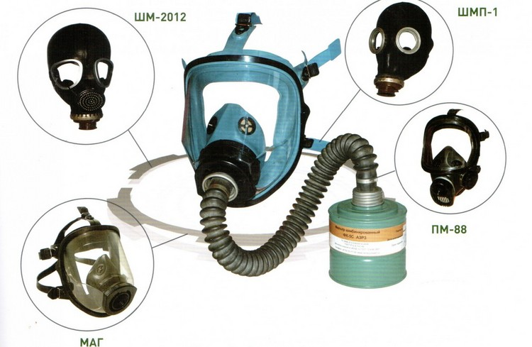

Рис. 14. Промышленные противогазы

Таблица 3. Характеристика промышленных противогазов

Марка  коробки | Тип коробки и опознавательная окраска | СДЯВ, от которых защищает коробка
А, А8 | Без противоаэрозольного фильтра (ПАФ). Коричневая | Пары органических соединений (бензин, гас, ацетон, бензол, толуол, ксилол, сероводород, спирты, эфиры, анилин, газо- и органические соединения бензола и его гомологов, тетраэтилсвинца), фосфор- и хлорорганические ядохимикаты
А | С ПАФ. Коричневая з белой вертикальной полоской | То же самое, а также пыль, дым и туман
В, В8 | Без ПАФ. Жёлтая | Кислые газы и пары, фосфор- и хлорорганические ядохимикаты
В | С ПАФ. Жёлтая с белой вертикальной полоской | То же самое, а также пыль, дым и туман
Г, Г8 | Без ПАФ. Чорно-жёлтая | Пары ртути, ртутьорганические ядохимикаты, на основе этилмеркур-хлорида
Г | С ПАФ. Чорно-жёлтая с белой вертикальной полоской | То же самое , а также пыль, дым и туман, смесь пар ртути и хлора
Е, Е8 | Без ПАФ. Чёрная | Мышьяковый и фосфористый водород
Е | С ПАФ. Чёрная с белой вертикальной полоской | То же самое, а также пыль, дым и туман
КД, КД8 | Без ПАФ. Серая | Аммиак, сероводород и их соединения
кд | С ПАФ. Серая с белой вертикальной полоской | То же самое, а также пыль, дым и туман
М | С ПАФ. Красная с белой вертикальной полоской | То же самое, а также пыль, дым и туман
м | Без ПАФ. Красная. | Окись углерода при наличии органическоё пары (кроме практически не сорбирующих веществ, например метана, бутана, Эган, этилена и т.д.), кислых газов, аммиака, мышьякового и фосфористого водорода
со | Без ПАФ. Белая | окись углерода
БКФ | С ПАФ. Зеленая с белой вертикальной полоской | Кислые газы и пары, пары органических веществ, мышьякового и фосфористого водорода и от различных аэрозолей (пыль, дым и Гуман)

Влияние противогаза на организм
При использовании противогаза на организм человека действуют три фактора: сопротивление дыханию, вредное пространство и давление лицевой части противогаза. Сопротивление дыханию определяется разницей давлений воздуха в атмосфере и в пространстве под маской и измеряется в миллиметрах водяного столба. Сопротивление дыханию зависит от плотности фильтра, толщины слоя и размера зерен активированного угля, а также скорости движения воздуха, вдыхаемого, а это в свою очередь определяется количеством воздуха, потребляемого в минуту. Его количество зависит от характера и интенсивности физической нагрузки. В состоянии покоя человек потребляет 9 л / мин, стоя в помещении - 12 л / мин, при ходьбе со скоростью 4 км / ч - 25 л / мин, при беге со скоростью 12 км / ч - 64л / мин. Соответственно этому, сопротивление противогаза дыханию, когда человек находится в покое, составляет около 20 мм вод. ст., а при беге возрастает до 250 мм вод. ст.
Вредным пространством в противогазе называется внутренний объем всей его полости, где задерживается выдыхаемый воздух с повышенным содержанием углекислоты и водяных паров. При следующем вдохе этот воздух примешивается к очищенному, поступающему из фильтро-поглощающей коробки.
Влияние лицевой части противогаза сводится к механическому давлению маски на лицо и голову, что вызывает болевые ощущения, уменьшение остроты зрения и величины поля, затруднение речи, снижение слуха, раздражение кожи лица.
Снижаются или устраняются эти явления правильным подбором маски и тренировкой пребывания в противогазе.
Респираторы. Для защиты органов дыхания от радиоактивной пыли и других аэрозолей применяются фильтровальные материалы, изготовленные в виде повязок и полумасок. В системе Гражданской защиты используются респираторы Р-2, Р-2д, «Лепесток», ватно-марлевая повязка и др. Принцип их работы основан на очистке вдыхаемого воздуха от твердых и жидких частиц, которые задерживаются в волокнах фильтрующего материала. От ядовитых веществ и АХОВ респираторы не защищают. Сохраняется респиратор в полиэтиленовом пакете, а переносится в сумке для противогаза.
Респиратор необходимо оберегать от механического повреждения, от воды и воздействия органических растворителей и масел. Дезактивируют респиратор путем удаления пыли с наружной части полумаски. Внутреннюю поверхность полумаски протирают влажным тампоном, при этом полумаску НЕ выворачивают. Затем респиратор вкладывают в пакет, закрывают с помощью кольца и помещают в противогазную сумку.
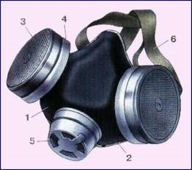
Респираторы противогазные патронного типа — промышленные фильтровальные респираторы с фильтрующим элементом в виде патрона. Фильтровальные респираторы используют при аварии с выходом в атмосферу ацетона, бензола, эфиров, оксида серы, сероводорода, аммиака, паров ртути и т.д. Продолжительность защитного действия — от 0,5 часа до 15-20 часов.

Рис. 15. РПГ-67: 1 – резиновая полумаска; 2 – обтюратор; 3 – патроны поглощения; 4 – манжеты с клапанами вдоха; 5 – клапан выдоха; 6 – оголовник)

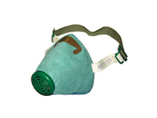
Респиратор Р-2, "Лепесток" —предназначен для защиты органов дыхания только от аэрозолей химических веществ. Имеет вид фильтрующей полумаски многократного использования, возможность пребывания в ней - до 12 ч.
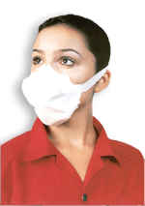
Респіратор Р-2Д (дитячий) — модификация Р-2, имеет меньшие размеры обеспечивает непрерывное пребывание в ней в течение 4 ч.
Респіратор типу АВК — предназначен для защиты органов дыхания от аэрозолей (включая радиоактивные), паров и газов органического происхождения, аммиака, хлора, основных и кислых газов, дыма, вирусов и бактерий. Универсальный размер позволяет эффективно использовать его лицам с разной формой лица, включая детей. Выпускается в герметичной упаковке, которая обеспечивает сохранение защитных свойств на весь период хранения. Вес - не более 20 г.

Таблиця 4.
Предназначение респираторов
Марка | Речовини, від яких респіратори захищають
РУ-60 мА | Пары органических веществ (кроме высокотоксичных веществ типа тетраэтилсвинца (С2, Н5Рb)), дым, туман, пыль
РУ-60 мГ | Пары ртути (концентрация 0,01 мг / л), дым, туман, пыль
РУ-60 МКД | Аммиак (NН3), сероводород (Н2S), дым, туман, пыль
РУ-60 мВ | Кислые газы и пары, дым, туман, пыль. Кроме высокотоксичных веществ типа синильной кислоты (NCN), фосфористого водорода (РН3), мышьяковистого водорода (АsN3)
РПГ-67 А | Пары органических веществ (бензин, керосин, сероуглерод, ксилол, толуол, ацетон, спирты, эфиры, бензол), хлор и фосфорорганических химикаты, в концентрации 10 мг / л, время защитного действия - 1 ч.
РПГ-67 В | Кислые газы (сернистый газ, сероводород, хлористый водород), пары хлор и фосфорорганических ядохимикатов, в концентрации 50 г - 2 мг / л, время защитного действия - 50 мин.
РПГ-67 К | Аммиак, сероводород и их смеси в концентрации 50 г - 2 мг / л, время защитного действия - 30 мин.
РПГ-67 Г | Пары ртути и ртутьорганические соединения, конценирации 0,01 мг / л, время защитного действия - 30 мин.
РУ-60 М, РУ-67 | Вредные вещества, имеющиеся в воздухе одновременно в виде паров, газов и аэрозолей (пыль, дым, туман). В зависимости от назначения укомплектовывают фильтрующими патронами марок А, В, КД и Г
Простейшие способы защиты органов дыхания – противопылевая тканевая маска (ПТМ) и ватно-марлевая повязка - по защитным свойствам не уступают респираторам. Предназначены для защиты органов дыхания человека от радиоактивной пыли и при наличии в воздухе бактериальных средств.
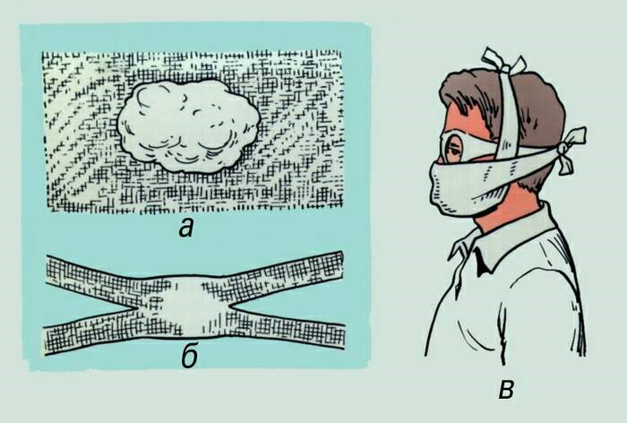
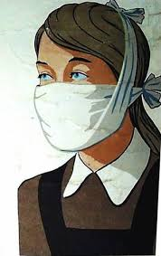
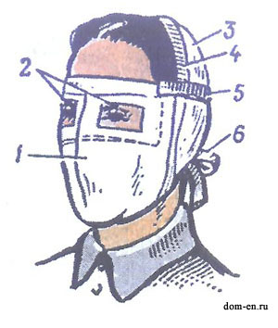

Мал. 16. Простейшие способы защиты органов дыхания

Средства защиты кожи: легкий защитный костюм Л-1 (рис. 17), защитный комбинезон (костюм), общевоенный защитный комплект, комплект защитной фильтровальной одежды (ЗФО).
К фильтрующим средствам защиты кожных покровов относится комплект фильтрующей одежды (ЗФО), который защищает кожу человека от ОВ и СДЯР, имеющих паровидное состояние, а также от РР и БЗ в виде аэрозолей. Комплект ЗФО состоит из хлопкового комбинезона, пропитанного химическими веществами, задерживающими пары ОВ (адсорбция) или нейтрализующими их (хемосорбция), а также мужского нательного белья (рубашка и кальсоны), хлопкового подшлемника и двух пар портянок (одна из которых пропитана тем же составом, что и комбинезон).
Изолирующие средства защиты кожных покровов изготовлены с воздухонепроницаемых материалов. Они могут быть герметичными (костюмы, комбинезоны и др.), полностью защищающими от капель и паров ОВ, и негерметичными (плащи, накидки и др.), которые в основном защищают от капельно-жидких ОВ.
Это комплект ОЗК (плащ, защитные чулки и перчатки), как правило, используется с импрегнированной одеждой и бельем.
Легкий защитный комплект Л-1 изготавливают из прорезиненной ткани. В комплект входят: двупалые перчатки, брюки с чулками, подшлемник, рубашка с капюшоном, сумка. Комплекты Л-1 выпускают трех размеров: 1 - для людей ростом до 165 см; 2 - 165-175 см; 3 - более 175 см.Защитный комплект Л-1 во всех случаях надевают поверх одежды.

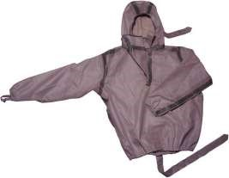
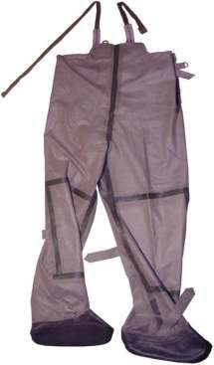

Рис. 17. Защитный костюм Л-1

Простейшие средства защиты кожи: обычная одежда (белье, спорткостюмы, комбинезоны и др.), пропитанные мыльно-масляной эмульсией (2,5 л на комплект), а также плащи, пальто, накидки, ватные куртки. Для защиты ног используют резиновые сапоги, боты, галоши, кожаную обувь.

4. Медицинские средства индивидуальной защиты.
Медицинские средства защиты предназначены для профилактики и оказания помощи населению, пострадавшему от ЧС. К медицинским средствам защиты относятся:
- радиозащитные препараты;
- средства защиты от воздействия ядовитых веществ - антидоты;
- противобактериальные средства (антибиотики, вакцины, сыворотки и др.).
К медицинским средствам защиты относятся: пакет перевязочный индивидуальный (ППИ), который состоит из стерильной повязки для оказания помощи при ранениях и ожогах, индивидуальный противохимический пакет (ИПП), предназначенный для предоставления само- и взаимопомощи при поражении ОВ.
С его помощью проводят частичную специальную обработку непосредственно после поражения ОВ или СДЯВ.
Индивидуальный противохимический пакет ИПП-11 — предназначен для профилактики поражений капельно-жидкими ядами и химически опасными веществами через открытые участки кожи, а также для нейтрализиции этих веществ на коже и одежде человека и инструментах в интервале температур от +50 до -20 ° С. При заблаговременном нанесении на кожу защитный эффект сохраняется в течение 24 часов.
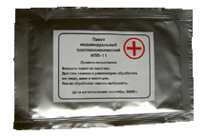
Форма выпуска: герметичный пакет, содержащий тампон из нетканого материала, пропитанный противохимическим средством. На одну обработку открытых участков кожи используется один пакет.
Индивидуальный противохимический пакет ИПП-8 предназначен для частичной санитарной обработки и дегазации открытых участков кожи и прилегающей к ним одежды при попадании на них ОР (АХОВ) в капельно-жидком и туманообразного состоянии, а также бактериальных средств. Пакет содержит флакон с универсальным дегазатором ОР (АХОВ). К нему прилагаются четыре ватно-марлевых тампона. В связи с быстрым всасыванием ФОР и некоторых других ОВ и СДЯВ необходимо максимально сократить срок начала обработки (желательно в течение 5 мин).
Индивидуальный перевязочный пакет - предназначен для наложения повязок на раны, ожоги, а также для остановки некоторых видов кровотечения. Представляет собой стерильный бинт с двумя ватно-марлевыми подушечками (одна фиксированная на конце бинта, вторая - передвижная), помещенными в герметичную упаковку из прорезиненной ткани.
Аптечка индивидуальная медицинской защиты (АИМЗ) - предназначена для оказания первой медицинской помощи в условиях ликвидации последствий чрезвычайных ситуаций. Применяется для обработки небольших ран, неспецифической профилактики при острых отравлениях, для предупреждения поражения радиоактивными веществами и ускорения выведения радионуклидов из организма. Лекарственные средства вложены в футляр, который обеспечивает постоянное пребывание аптечки на поясе с помощью специального крепления. Футляр изготовлен из материалов, устойчивых к воздействию механических, физических и химических факторов. Аптечка содержит:
1. Буторфанол тартрат 0,2% раствор в шприц-тюбике - обезболивающее средство. Применяется при остром и хроническом болевом синдроме средней и сильной интенсивности для профилактики болевого шока.
2. Доксициклина гидрохлорид 0,1 в капсулах - антибиотик широкого спектра действия, для проведения экстренной неспецифической профилактики инфекционных заболеваний.
3. Калия йодид в таблетках - для проведения профилактики поражений щитовидной железы радиоактивным йодом при авариях на АЭС и других радиационно опасных объектах.
4. Таблетки Биостар - для снижения негативного воздействия радионуклидов на организм человека и ускорения процессов выведения радионуклидов и соединений тяжелых металлов из организма, повышение иммунного статуса.
5. Валидол в таблетках - для оказания помощи при приступе стенокардии и в качестве легкого седативного средства.
6. Уголь активированный в таблетках - энтеросорбент для связывания и выведения из организма токсинов и химических отравляющих веществ.
7. Пластырь бактерицидный - для асептических повязок при незначительных поверхностных травмах.
8. Бинт стерильный - для наложения повязок.
9. Акватабс - для обеззараживания индивидуальных запасов питьевой воды и приготовления растворов для мытья овощей и фруктов.
Аптечка медицинская индивидуальная. Утверждена МЧС Украины. Предназначена для оказания первой медицинской помощи в чрезвычайных ситуациях, а также при угрозе поражения бактериологическими, химическими и радиационными средствами. Аптечка содержит:
1. Жгут кровоостанавливающий - 1 шт.
2. Бинт стерильный, 5м х 10 см - 1 шт.
3. Салфетки стерильные - 2 уп.
4. Салфетки аммиачные 10 х 10 см - 2 шт.
5. Пакет перевязочный стерильный - 1 шт.
6. Лейкопластырь бактерицидный - 4 шт.
7. Косынка из материи 75 х 75 см - 1 шт.
8. Раствор йода 5%, 10 мл, в герметичной упак. - 1 шт.
9. Ножницы с тупыми концами - 1 шт.
10. Перчатки медицинские латексные - 2 шт.
11. Перчатки п / э - 2 пары
12. Йодида калия, 9 г - 1 уп.
13. Энтеросорбент, 5 г - 1 уп.
14. Шпильки английские - б шт.
15. Устройство для искусственного дыхания "рот в рот" - 1 шт.
16. Ватно-марлевая повязка - 1 шт.
17. Экран (очки) защитная одноразовая - 1 шт.
18. Тетрациклина гидрохлорид в табл. № 10 - 1 уп.
19. Норфлоксацин или офлоксацин в табл. № 10 - 2 уп.
20. Фталазол или фуразолидон в табл. № 10 - 1 уп.
21. Раствор хлоргексидина биглюконата 0,05%, 100 мл (в герметичной упак.) -2 фл.
22. Тампон поролоновый - 2 шт.
23. Тампон ватно-марлевый - 2 шт.
24. Сода кальцинированная (герметичная упак.), 10 г - 3 шт.
25. Пакет с замком, 20 х 25 см - 2 шт.
26. Инструкция по применению - 1 шт.
27. Укладка для вложений - 1 шт.
28. Пакеты упаковочные - 3 шт.
29. Сумка - 1 шт.

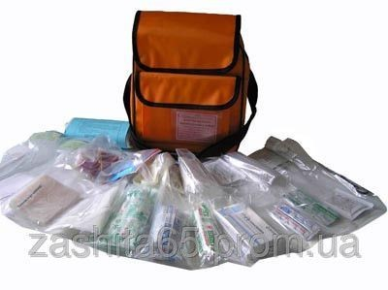
Сумка санитарная (маленькая). Рекомендуемая Штабом ГО Украины и МЗ Украины к использованию во время ликвидирования последствий стихийных бедствий, а также в качестве коллективной аптечки для оказания медицинской помощи в чрезвычайной ситуации. Сумка укомплектована в соответствии с ТУ У 24.4-19246991 -013-2001.
Сумка санитарная (большая). Рекомендуемая Штабом ГО Украины и МЗ Украины к применению во время ликвидации последствий стихийных бедствий, а также как коллективная аптечка для оказания медицинской помощи в защитных сооружениях ГО. Сумка укомплектована в соответствии с ТУ У 24.4-19246991 -013-2001.
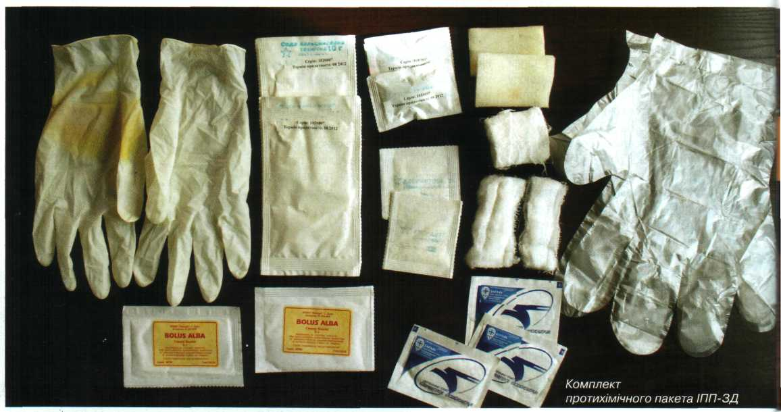
Комплект индивидуальный противохимический ИПП-ЗД. Придназначен для обеззараживания открытых участков кожи, рабочей поверхности инвентаря и помещений от химических, радиоактивных и биологически опасных веществ. Комплект ИПП-ЗД является составной частью Аптечки медицинской индивидуальной и может использоваться вместо ИПП-8.

Покрывало спасательное - полотнище из полиэфирной пленки с напылением металла серебристого и золотистого цвета с разных сторон. Предназначенное для защиты пострадавшего от переохлаждения или перегривання в течение 20 часов, а также уберегает его от осадков. Материал покрывала нейтрален к тканям организма, не прилипает к ранам и ожогам, способен выдержать вес человека при ручной транспортировке. Покрывало облегчает визуальный и радиолокационный поиск людей благодаря яркой отражающей поверхности. Вес 60 г. Размеры - 2100 х 1600 мм.

4. Психологическая защита населения
Психологическая защита является одним из основных мероприятий реализации задач системы гражданской обороны по предотвращению и уменьшению степени негативного психологического воздействия на население и своевременного оказания эффективной психологической помощи.
Организация и осуществление мероприятий психологической защиты населения возлагаются на центральный орган исполнительной власти, который обеспечивает формирование и реализует государственную политику в сфере гражданской защиты.
Кодексом гражданской обороны Украины определяются права граждан на социально-психологическую поддержку и медицинскую помощь, на медико-реабилитационное восстановление в случае получения психологической травмы.
Медико-психологическая реабилитация - комплекс лечебно-профилактических, реабилитационных и оздоровительных мероприятий, направленных на восстановление психофизиологических функций, оптимальной трудоспособности, социальной активности спасателей аварийно-спасательных служб (формирований), лиц, привлеченных к выполнению аварийно-спасательных работ в случае возникновения чрезвычайной ситуации, а также пострадавших в результате такой чрезвычайной ситуации, прежде всего несовершеннолетних.
Психологическая защита населения - это комплекс организационных, медицинских, психологических и практических мероприятий, направленных на предотвращение или уменьшение степени негативного воздействия ЧС на состояние психического здоровья населения и своевременное предоставление эффективной психологической помощи психотравмованим.
ЗАДАЧИ ПСИХОЛОГИЧЕСКОЙ ЗАЩИТЫ:
1. Предоставление населению реальной и всесторонней информации.
2. Создание нормального психологического климата в районах ЧС.
3. Участие в решении социальных потребностей населения, находящегося в зонах поражения, воздействия ЧС.
4. Недопущение паники и недобросовестного распределения гуманитарной помощи.
СИЛЫ ПСИХОЛОГИЧЕСКОГО ЗАЩИТЫ НАСЕЛЕНИЯ:
1. Центр психологического обеспечения ДСНС Украины
2. Центры (отделы) психологического обеспечения В (ГУ) ДСНС в областях.
3. Медицинские работники.
4. Представители общественных организаций и религиозных конфессий.
Мероприятия психологической защиты населения реализуются в следующих формах:
1. Психологическая диагностика.
2. Психологическая помощь.
3. Психокоррекция.
4. Психоподдержка.
5. Психологическая реабилитация.
Психологическая защита населения направлена на:
1. Формирование психологической устойчивости.
2. Готовность действовать в условиях ЧС.
3. Снижение психических потерь.
4. Оказание психологической помощи.
Мероприятия психологической защиты населения (ст.38 Кодекса ГО) направляются на уменьшение и нейтрализацию негативных психических состояний и реакций среди населения в случае угрозы и возникновения чрезвычайных ситуаций и включают:
1) планирование деятельности, связанной с психологической защитой (использование существующих сил и средств подразделений психологического обеспечения специально уполномоченного центрального органа исполнительной власти по вопросам гражданской защиты;
2) своевременное применение лицензированных и разрешенных к применению в Украине информационных, психопрофилактических и психокоррекционных методов воздействия на личность;
3) выявление с помощью психологических методов факторов, способствующих возникновению социально-психологической напряженности;
4) использование современных психологических технологий для нейтрализации негативного влияния факторов чрезвычайных ситуаций на население;
5) осуществление других мероприятий психологической защиты в зависимости от сложившейся ситуации.
Планирование деятельности и использования сил служб психологического обеспечения определяется соответствующими нормативно-правовыми документами ДСНС Украины и Инструкции по организации психологического обеспечения служебной деятельности аварийно-спасательных служб.
Цель, задачи, принципы психологической помощи при ЧС.
Главная цель психологической помощи населению, пострадавшему в результате чрезвычайной ситуации - это сохранение психологического и физиологического здоровья потерпевших, предотвращения развития деструктивных и девиантных форм поведения людей, способствование более скорому и качественному проведению аварийно-спасательных работ.
Задачи психологической помощи:
- профилактика острых панических реакций, психогенных нервно-психических нарушений;
- информирование населения о само- и взаимопомощи при ЧС;
- регуляция морального и психологического состояния населения;
- развитие способностей управлять собственными психическими процессами;
- актуализация адаптивных и компенсаторных ресурсов личности;
- стабилизация психоэмоционального состояния, повышение работоспособности;
- мобилизация психологического потенциала для преодоления негативных последствий чрезвычайных обстоятельств;
- предупреждения развития посттравматических расстройств.

Виды оказания помощи: индивидуальная и групповая.

Принципы оказания психологической помощи при возникновении ЧС:
- неотложность - психологическая помощь должна начинаться непосредственно при проведении аварийно-спасательных работ;
- единство и простота психологического воздействия - все мероприятия, которые будут проводиться специалистами должны доводиться до пострадавших на доступном им языке, без использования специфической терминологии и быть направлены на достижение главной цели.
- квалифицированность - экстренную психологическую помощь могут оказывать только специалисты, имеющие соответствующее образование и сертификаты о разрешении работы в экстремальных условиях; соответствующую подготовку или опыт работы в условиях чрезвычайных ситуациях;
- конфиденциальность - вся информация, касающаяся пострадавших, остается конфиденциальной. При необходимости используются только обобщенные данные;
- беспристрастность - отношение ко всем категориям населения одинаково доброжелательно;
- активная позиция оказания помощи - специально подготовленные профессионалы должны сами проявлять пострадавших, нуждающихся в психологической помощи. Большая часть людей в критических ситуациях не обращается за психологической помощью, поскольку не видит в себе лиц, нуждающихся в специализированной помощи;
- синергизм - суть его заключается в том, что многие негативных факторов при ЧС действуют синергически, то есть усиливают многократно общий эффект своего влияния.

Происходит не составление негативного воздействия, а словно умножение одного фактора на другой. Поэтому медицинские, психологические и социальные мероприятия должны проводиться синергически.
Базовые функции в направлении оказания психологической помощи населению в условиях чрезвычайной ситуации:
- практическая - непосредственное предоставление скорой психологической помощи пострадавшим в результате чрезвычайной ситуации;
- координационный - обеспечение связи и взаимодействия между психологическими службами других ведомств, то есть психологи ДСНС Украины:
- организовывают и координируют действия специалистов психологических и социальных служб других ведомств (МЗ, МОН, МВД и др.) с целью предотвращения или уменьшения панических настроений, массовых волнений, деструктивного поведения и нарушений психической сферы;
- проводят профилактические мероприятия с населением и систематически печатаются в периодических изданиях по формированию психологической готовности к эффективным действиям при возникновении ЧС.

Применение психопрофилактических методов.
Психологическая профилактика - целенаправленная систематическая работа психолога вместе с руководителями подразделений системы гражданской защиты по предупреждению негативных явлений (среди населения и личного состава), выявление группы усиленной психологической внимания (на разных этапах) и проведение с ним психокоррекционной работы.
Социально-психологическая профилактика представляет собой систему мероприятий, направленных, прежде всего, на охрану психического здоровья, прогнозирования возможных осложнений в жизни или развития определенного контингента, который является основным объектом деятельности службы ГЗ; определение социально-психологических условий, при которых эти осложнения могут быть предупреждены или их переживания смягчены; разработку системы мер, обеспечивающих эти условия, с привлечением к их осуществлению всех заинтересованных сторон. Психологи на основе проведения мониторинга особенностей развития личности, социально-психологических изменений в жизни общества (группы) прогнозируют возможность проявления тех или других.
Важнейшими направлениями психопрофилактической работы являются:
- профилактика у здоровой части населения (личного состава) стрессовых и постстресових состояний, острых панических реакций, "отсроченных" нервно-психических нарушений, возникновение которых связано с природными и техногенными катастрофами;
- психопрофилактика лиц с уже развитыми нервно-психическими нарушениями;
- предупреждение возникновения избыточного психологического напряжения в обществе, где есть риск возникновения критических явлений, связанных с чрезвычайными ситуаціями соціально-политического, природного и техногенного характера;
- профилактика девиантного поведения (проявлений мародерства) в случае возникновения чрезвычайных ситуаций и тому подобное.
Указанные направления реализуются работой всей совокупности подразделений службы психологического обеспечения системы ЦЗ.
Выявление факторов, способствующих возникновению социально-психологического напряжения.
Выявление факторов, способствующих возникновению социально-психологического напряжения обеспечивается проведением постоянного психодиагностического мониторинга.
Психодиагностические мониторинг реализуется с помощью исследовательских методов психолого-социологического инструментария, который включает методы сбора информации (наблюдение, опрос, анализа документов и др.) и обработки информации (компьютерные статистические пакеты обработки данных, качественные, количественные, корреляционные, факторные анализы и др.).
Использование современных технологий психологического воздействия для нейтрализации негативных психических состояний среди населения.
Модель использования современных технологий с целью нейтрализации негативных психических состояний среди населения определяется структурой методов активного психологического воздействия, к которой относятся методы: информационной блокады, психологической консультации, методы психологической коррекции, методы психологического и социально-психологического тренинга, методы психологической терапии и реабилитации.
Технологии психологического консультирования применяются с целью предоставления человеку психологической помощи во время специально организованного общения, в котором могут быть актуализированы дополнительные психологические возможности выхода человека из трудной жизненной ситуации.
Использование методов психологической коррекции предполагает преодоление определенных отклонений в поведении и деятельности человека средствами изучения индивидуальных особенностей личности, их соответствия требованиям окружающей социальной и природной среды, выявления и преодоления существующих противоречий, формирование новых целей, ценностей, мотивации поведения, разработки программы изменения образа жизни, преобразования в ходе самопознания и самовоспитания, развития способности к саморегуляции и тому подобное.
Психологический тренинг может применяться для развития способностей с целью социально-психологической адаптации и личностного роста.
Одними из самых применяемых психотехнологий в системе ГО являются технологии психологической терапии и реабилитации. Данная система оздоровительного воздействия направлена ​​на воспроизводство психических способностей, которые были потеряны, нормализацию психического состояния во время пребывания в тяжелом стрессе, при Психогении (непатологическим состояниях психики), то есть на устранение экстремальных перенапряжений, искажающих нормальное психическое функционирование и поведение личности.
Эффективность использования современных психотехнологий, прежде всего, связана со своевременным определением контингента пострадавших, который может состоять из следующих категорий:
- семьи погибших в катастрофе;
- жертвы катастрофы (раненые и те, что получили обострение хронических заболеваний вследствие катастрофы) и их семьи;
- участники катастрофы (те, кто непосредственно пережили катастрофу, но спаслись без повреждений) и их семьи;
- спасатели (различные профессиональные подразделения, которые были задействованы в спасательных работах) и их семьи;
- наблюдатели (как непосредственные, так и те, кто стал свидетелем событий с помощью телевидения).
Использование современных технологий психологического воздействия на этапе оказания психологической помощи населению, пострадавшим в результате чрезвычайных ситуаций позволяет решить следующие задачи:
- предоставление экстренной психологической помощи (непосредственно в ситуации проведения спасательных работ и по телефону доверия)
- оказание психологической помощи в кризисных ситуациях;
- осуществление курса психологических консультаций для лиц, потерявших близких;
- информирование об организациях, оказывающих помощь в экстренных ситуациях (оперативно-спасательная служба, правоохранительные органы, медицинская помощь, социальная помощь).

Оказание экстренной психологической помощи населению пострадавшему в результате чрезвычайных ситуаций.
Мероприятия психологической защиты направлены на уменьшение и нейтрализацию негативных психических состояний и реакций среди населения в случае угрозы и возникновения чрезвычайных ситуаций.
Главными задачами службы психологического обеспечения при ликвидации последствий чрезвычайной ситуации являются:
• непосредственная близость к месту трагедии, работа в местах расселения пострадавших;
• координация работы, которая должна охватить все места с массовым пребыванием пострадавших;
• неотложная психологическая помощь и поддержка пострадавших и их родственников;
• индивидуальная работа;
• работа с группами;
• единение с пострадавшими и простота психологического воздействия;
• информационная работа с населением.
Оказание экстренной психологической помощи - это составляющая мероприятий по ликвидации последствий чрезвычайных ситуаций. Психологи ДСНС оказывают экстренную психологическую помощь пострадавшему населению в результате чрезвычайных ситуаций, возникших во время ДТП, разрушения сооружений, аварий на шахтах и ​​в других чрезвычайных событиях.

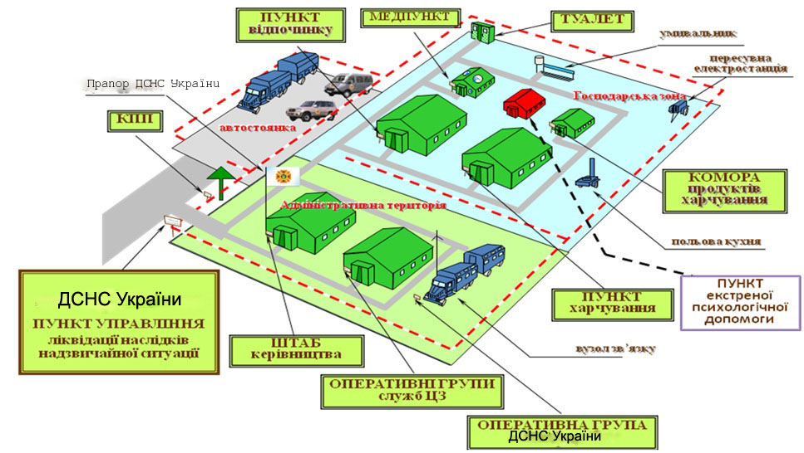

Рис. 18. Пункт экстренной психологической помощи
При развертывании штаба по ликвидации чрезвычайной ситуации предусмотрено создание Пункта экстренной психологической помощи (ПЭПД) для оказания экстренной психологической помощи пострадавшим (рис. 18.)
Вывод. Психологическая защита населения - это деятельность, направленная на обеспечение физического и психологического здоровья людей в случае угрозы и возникновения чрезвычайных ситуаций. Реализуется соответствующими силами психологической защиты через конкретные формы и методы.

